Hraj, džungle čeká!
Celotáborová etapová hra – metodický materiál
- 2020 –

Obsah
Úvod 4
Popis hry 5
Příprava 6
Realizace 10
pCTH Příprava na džungli 14
Vyplňovačky (slouží k vyplnění nepředvídatelné díry v programu) 15
Jungle speed 16
pCTH První překážka džungle 17
pCTH Noc triffidů 18
pCTHUbongo 20
pCTH Tichá pošta 21
CeloDvoutáborová Hra 22
pCTH Doupě kanibalů 24
CTH Chameleon 26
CTH Hadí doupě 27
CTH Žirafy 28
CTH Svátek štědrosti/Úpal 30
CTH Bambusy a liány 31
CTH Stezka smrti 32
CTH Kachní vejce 33
CTH Krokodýl 35
CTH Zkouška šamana 36
CTH Bitva o poslední drahokam 38
Rukodělka – kaktusy 39
Hodnocení hry a její dokumentace 42

Úvod
Jméno a příjmení autora
Veronika Cejpková (+ kolektiv autorů)
Pionýrská skupina
Pionýrská skupina Pavučina
Typ tábora nebo prostředí, pro které je hra vhodná (např. nutnost vodní plochy, skály apod.)
Dvoutýdenní letní tábor. Hry se dají hrát v lese, na louce a na rybníce. Ideálně pokud je součástí tábora puťák. My jsme putovali první týden a druhý týden jsme pak byli na klasickém tábořišti se stany s podsadou. Taktéž jsme jednu hru hráli s turnusem mladších dětí, podrobnosti jsou níže.

Popis hry
Název etapové hry
Hraj, džungle čeká!
Jména autorů (textové i ilustrační části)
Veronika Cejpková, Ondřej Král, Karolína Miková, Martin Duchaň
Vylíčení příběhu, dějové linky
Děti jsou vtaženy do světa džungle, kde se z nich stanou jednotlivé herní postavy, které se dozví následující příběh:
Na místě skrytém hluboko v džungli jsou čtyři posvátná zvířata mající místo očí magické drahokamy. Tato posvátná zvířata hledí do čtyř světových stran a hlídají tak svět džungle.
Když toto místo objevil náčelník kanibalského kmene, zalíbily se mu drahokamy tak, že se rozhodl si je ukrást pro sebe. Oslepená zvířata přestala hlídat džungli a všichni tvorové v ní začali mezi sebou bojovat. Začalo tu být pro všechny nebezpečno.
Úkolem všech hráčů je sebrat drahokamy náčelníkovi kmene a vrátit je zpět na posvátné místo. Jedině tímto způsobem lze džungli zachránit a zajistit si tím vítězství.
Věková kategorie, pro kterou je určena
10 – 15 let
Výchovné cíle
Spolupráce, podpora fungování kolektivu jako celku, strategie řešení problémů, podpora jedinců v neobyčejných dovednostech.
Prvky vyjadřující příběh (oděvy, deníky,…)
Herní plán, obelisk, kostýmy NPC, kostýmy kanibalů, nástěnka – vše popsáno v Nárocích na MTZ, děti měli za úkol si dovézt jako kostým klobouk vhodný do džungle, případně i kostým (na něm jsme netrvali, neboť jsme celý první týden byli na puťáku a tam není prostor na nošení kostýmů).
Doporučená doba realizace
Dva týdny o hlavních prázdninách.

Příprava
Prameny (literatura a ilustrace, ze kterých realizátor vycházel)
Hlavní inspiraci jsme brali z filmových zpracování Jumanji z roku 1995 a 2017.
Nároky na materiální a technické zajištění (pomůcky, tisk materiálů apod.)
Pomůcky potřebné k jednotlivým hrám jsou vypsané přímo u nich.
Obelisk:
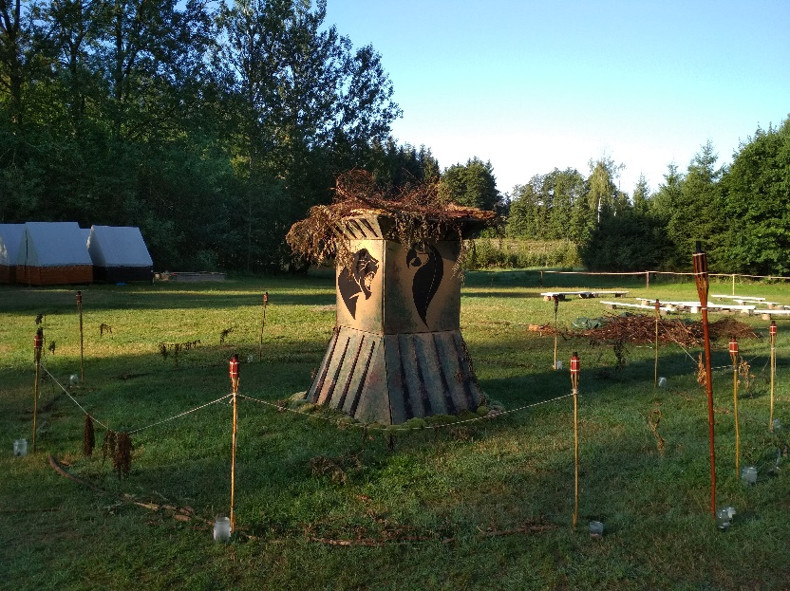
Jednalo se o konstrukci z OSB desek. Na každé straně obelisku bylo namalované zvíře a místo oka mělo díru. Když děti nalezly drahokam, umístili ho do díry a ono se rozsvídílo. V každém oku byla jedna barevná LED dioda napájená dvěma tužkovými baterkami. Při zasunutí oka dovnitř se stiskl spínač, který LEDku rozsvítil. Obelisk nám na táboře svítil každou noc. Okolo svítily rozsvícené louče a celé to bylo moc hezké.
Nástěnka:
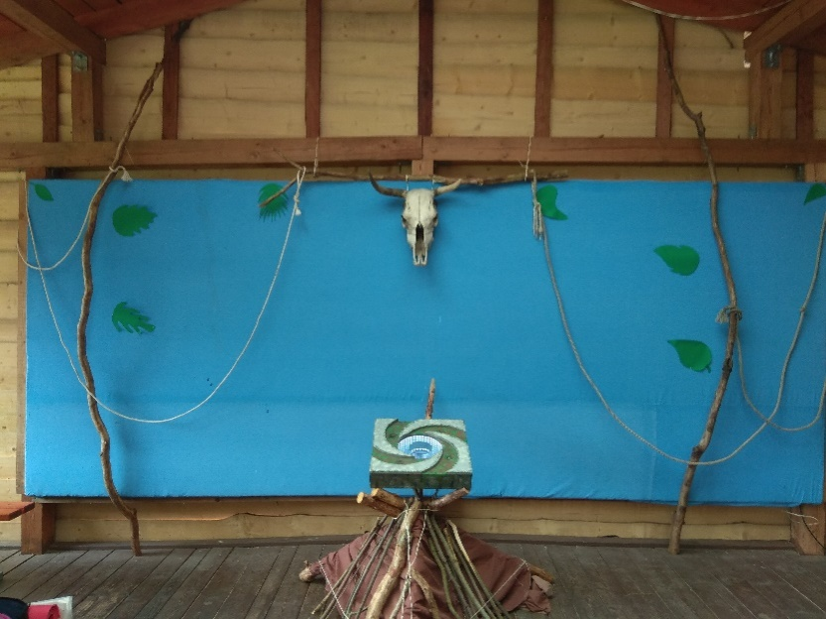
Na nástěnku bylo potřeba pár šikovných velkých větví, lana, lebka z býka (či cokoliv jiného strašidelného) a pár lístečků z papíru.
Kostýmy + papírvá náplň nástěnky:
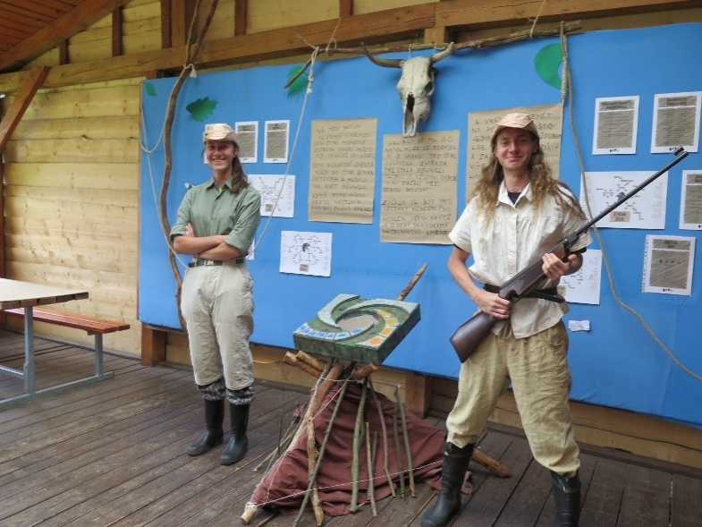
Na nástěnce visel „Zákon džungle“, což jsou hnědé papíry uprostřed s následujícím textem:
Na místě skrytém hluboko v džungli jsou čtyři posvátná zvířata mající místo očí magické drahokamy. Tato posvátná zvířata hledí do čtyř světových stran a hlídají tak svět džungle.
Když toto místo objevil náčelník kanibalského kmene, zalíbily se mu drahokamy tak, že se rozhodl si je ukrást pro sebe. Oslepená zvířata přestala hlídat džungli a všichni tvorové v ní začali mezi sebou bojovat. Začalo tu být pro všechny nebezpečno.
Úkolem všech hráčů je sebrat drahokamy náčelníkovi kmene a vrátit je zpět na posvátné místo. Jedině tímto způsobem lze džungli zachránit a zajistit si tím vítězství.
Hodně štěstí,
Hraj, džungle čeká!
Kostýmy byly dvojí. Jednak postav NPC, což byly klobouky, košile a kalhoty v khaki nebo pískové barvě, případně atrapa pistole.

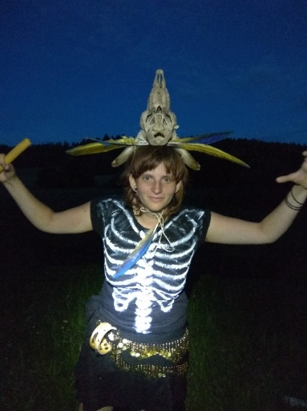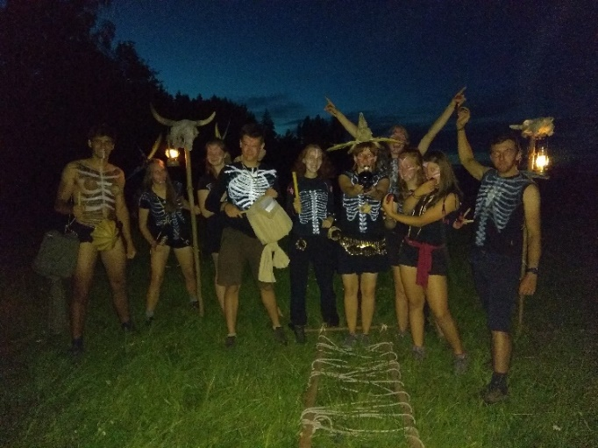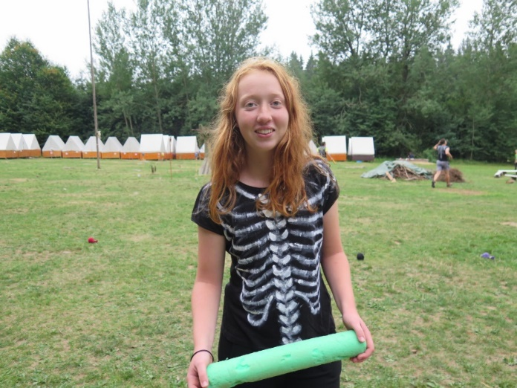
Kostýmy kanibalů byly všelijaké, spojovalo je však vždy černé tričko s kostrou namalovanou bílým balakrylem.
Herní plán:
Herní plán obsahuje pole, na která se barevně vyznačuje postup hráčů ve hře, a polopropustné zrcadlo, v němž se objevují básničky s úkoly, které hráči musí plnit. Úkoly se v zrcadle objevují, když hráč mávne rukou nad skrytým senzorem. V zrcadle se objeví nekonečný tunel z LED diod, ve kterém je napsán úkol. Polopropustné zrcadlo jsme vyrobili ze zrcadlové fólie na okna a plexiskla. Hra se projevovala také bubnováním a vydávala zvuky džungle, což obstaral bluetooth repráček uvnitř. Vše bylo napájeno jednou powerbankou se dvěma výstupy.
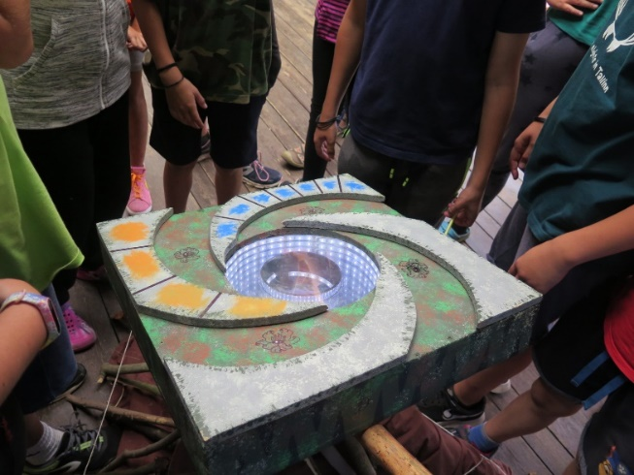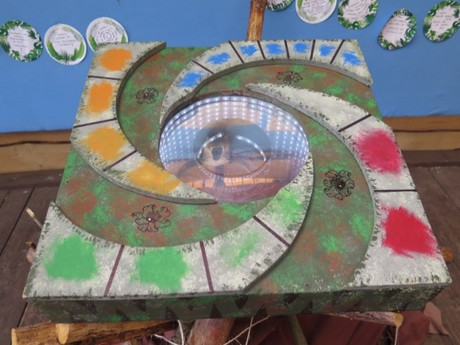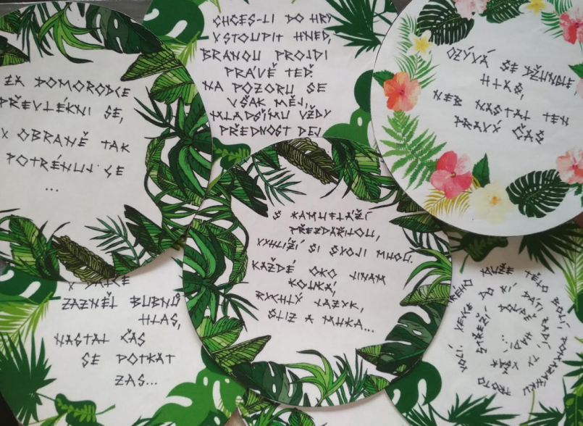
Ve zvlášť souborech jsou pak další materiály, které byly potřeba na nástěnku, na hry a diplomy.
Na úvodní vstup do džungle je potřeba svítící tyčinky, záchranářskou termofólii nebo alobal, dle potřeby louče a tlačítko Enter vyrobené z papírové krabice. Hnihy moudrosti i vedoucovské, černé náramky jako znázornění životů. jejich význam je popsán níže.
Organizace (oddíly / družiny / jednotlivci, věkové kategorie…)
Děti byly rozděleny do čtyř rovnocenných týmů a o každý tento tým se staral jeden vedoucí. U dvou skupinek k sobě měl navíc ještě instruktora.
Rozčlenění na jednotlivé etapy (označení klíčových etap)
Hlavní etapy byly čtyři = čtyři levely. Odpovídají jim jednotlivé spirálovité pásky na herním plánu. Cílem každé etapy bylo nalézt jedno ztracené oko zvířete z obelisku (kouzelný drahokam chránící světovou stranu džungle vyrobený ze Selenitu) a umístit jej do odpovídajícího očního důlku na obelisku. Na znamení úspěšného umístění se oko rozsvítilo. Správné oko poznali podle barvy příslušné spirály na herním plánu. Ta se vybarvovala postupně tak, že každé políčko odpovídalo splněné hře (tedy podlevelu). Na první fotce herního plánu měly děti právě splněný druhý level – žlutý. Na druhé fotce pak zbývala jedna hra do splnění posledního levelu – červeného. Každá družinka měla přiřazenou barvu a zvíře. Podle barvy tedy poznali, kterému zvířeti mají oko umístit do očního důlku. Umisťování byla slavnostní událost a děla se většinou v podvečer za šera, aby vyniklo podsvícení drahokamu. Při zasazení posledního drahokamu byl zažehnut ohňostroj na střeše obelisku, jakožto oslava vítězství ve hře.
Stanovení zásadních obyčejů, pravidel, norem, pojmenování…
Vše je zvlášť v souboru v táborovém řádu a povinnostech jednotlivých rolí na táboře. Paní Džungle = hlavní vedoucí, Pán Slunce = vedoucí dne, Mravenčí skupina = dětská služební družinka.
Systém vyhodnocování
Cílem dětí bylo dohromady zvládnout porazit hru a zdolat nástrahy, které jim hra postavila do cesty. Proto nebyly družinky hodnoceny jednotlivě podle „pořadí ve hře“, nýbrž všechny dohromady jako celek, zda se jim podařilo hru zvládnout (např. splnit do předem daného časového období). Pokud se jim to nepodařilo, bylo potřeba hru zopakovat – nasměřovat děti, co mají udělat lépe, jak si lépe zorganizovat jednotlivé úkoly, zda by nebylo lepší ne nějak rozdělit, a ne plnit všichni všechno najednou apod. Zároveň se jim třeba při druhém opakování hry čas prodloužil o pět minut. Pokud se jim hra ani napotřetí nepodařila, situace se opakovala s tím, že se dětem dalo opět více času (a náročnost hry se třeba snížila už natolik, aby ji zvládli, třeba snížením počtu chytajících vedoucích, nebo zjednodušením stanovišť).
Upozornění na specifická bezpečnostní rizika
Při používání hadrových koulí při útoku kanibalů je třeba dbát na to, aby byly suché. Jsou-li mokré, jsou těžké a tvrdé a údery pak bolí. Zároveň je třeba dbát na volbu terénu v jednotlivých hrách, dávat pozor na kluzké kořeny, nízké větve a díry v louce.

Realizace
Úvodní motivace
Součástí tábora byl i před táborový výlet. Jednalo se o víkend v květnu, kdy jsme s dětmi vyrazili do přírody. Motivace tábora začala právě už na tomto výletě:
Skupina nachází hru (=herní plán) druhý den večer ve starém ohništi (= někdo se ho kdysi dávno pokoušel spálit). Hra není příliš zajímavá – dětem nedáme příliš prostor si s ní hrát.
Hra se v noci rozsvítí neposedným instruktorům a napíše jim návod, jak se dá do hry vstoupit. Instruktoři nemohou odolat, vše natáčí na telefon, jak si se svítící hrou hrají (nepůjde však přečíst, co jim hra napsala) a nakonec do hry vstoupí a zmizí z našeho světa (=jsou vtaženi do světa džungle). Ráno najdeme vedle zhaslého plánu Roxův (instruktor) rozbitý telefon (stejný, jako Hančin–instruktorka) s fotkami a videem z noci – video si pustíme a zjistíme, co se stalo. Zároveň jsou všude kolem věci instruktorů včetně krosen. Nemůžeme dělat paniku, protože by bylo tajemství hry prozrazeno a my se musíme snažit vše udržet v co největší tajnosti, jinak hrozí uvěznění instruktorů navždy.
Můžeme zahrát divadýlko, že se nikdo nesmí nic dozvědět, jinak už instruktory nikdy neuvidíme. Dokud se však herní plán znovu nerozsvítí, nelze ve hře pokračovat.
Před táborem napíšeme rodičům, aby vzkázali dětem, že se nám hra rozsvítila a že nastal ten pravý čas proto, abychom zachránili instruktory.
Po cestě ve vlaku se dozvídáme z novinového článku, že v oblasti Pelhřimova zmizelo z tábora 50 dětí i s vedoucími a nikdo netuší, kam. Což je podezřelé a přijdeme na to, že se jedná o náš mladší turnus. Dětem, které se nezúčastnily předtáborového výletu, nesmíme zapomenout říct o podivné krabici – hře, že jsou v ní instruktoři uvěznění a že se nám z fotky podařilo zjistit, že se ocitli ve světě džungle.
Zahájení hry
Po příjezdu na místo je možné zahrát pár seznamovaček a rychlých her s motivací přípravy dětí na svět džungle – obratnost, rychlost, vědomosti, poznávání zvířat žijících v džungli apod. pCTH Příprava na džungli. Jakmile hru dohrajeme, přijdeme do kempu, dáme si večeři a připravíme táborák. U táboráku proběhne přivítání, seznámení s táborovým řádem a během toho prozkoumáme krabici – hru, která se rozsvítí a začne bubnovat. Bude na ní vzkaz:
Chceš-li do hry vstoupit hned,
branou pojdi právě teď.
Na pozoru se však měj,
mladšímu vždy přednost dej.
Děti budou posílány od nejmladších směrem k bráně vyrobené ze záchranářské termofólie (případně alobalu) a spousty svítících tyčinek – chemické světlo. Branou projdou, za branou bude čekat NPC („non player charakter“) postava – „výletník“ v džungli, který je naprogramovaný hrou, který jim vysvětluje pravidla a hrou je provází. Tím, že je naprogramovaný, může libovolnou větu opakovat pořád dokola, dokud se nedostaví očekávaná reakce.
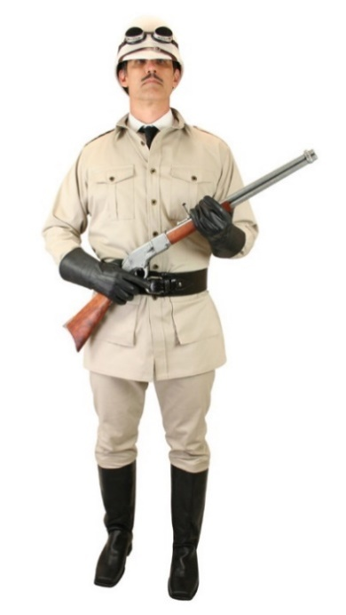
Každému z dětí i vedoucích pak NPC vrazí do ruky hnihu (Hniha je náš pojem pro Knihu moudrosti, bude přiložena zvlášť v souborech), tři černé gumové náramky a řekne „vítejte v Jumanji“, nastaví před něj velké tlačítko s nápisem ENTER (velké, vyrobené z papíru) a sdělí: „pro pokračování ve hře stiskněte tlačítko Enter. Pro východ ze hry tlačítko Esc.“ (to tam však nebude). Pokud to někomu bude trvat zmáčknutí Enteru, může jej popohánět slovy „čas běží“. Po stisknutí řekne větu „Nechť tě světlo provází“ a ukáže směrem k cestě ze svítících tyčinek. Na jejich konci bude shromaždiště, kde se setkají s instruktory.
Hnihy jsou čtyř druhů a určují dětem herní postavu, kterou se ve hře staly. Podle nich děti poznají, ke které skupince patří. Tedy jak se jmenuje jejich skupinka, jakou mají barvu a jakého zvířecího patrona.
Žlutá – papoušek – Šifraři
Červená – jaguár – Přírodovědci
Modrá – gorila – Lovci
Zelená – kobra – Medici
I instruktoři a vedoucí družinek při vstupu tehdy na výletě dostali své hnihy charakterů, nyní čekají na děti na shromaždišti a povídají jim o svých zážitcích z džungle – co to mají v ruce, co jsou životy (instruktoři mohou mít už náramků méně = všichni instruktoři i vedoucí u družinek mají také náramky = životy a hnihy svých družinek).
Děti budou životy ztrácet, pokud se nezvládnou správně zachovat při útoku nástrahy džungle. Ty mají děti popsány v hnihách a systém jejich fungování bude zmíněn níže. První a druhý ztracený život obnovují medici (děti mají lahvičky, do kterých si vaří lektvary ze surovin, které určí hlavní medik – vedoucí skupinky mediků. I on pak předá vyléčenému dítěti fyzicky náramek). Ztratí-li dítě poslední život, jsou dvě možnosti. Kdokoliv z jeho družinky mu může do deseti sekund (nahlas počítaných) věnovat svůj – zachránil mu život, anebo umře. Znamená to, že musí hodinu vydržet naprosto v tichosti, neúčastnit se žádných her, pouze tiše jít s davem či sedět na předem určeném místě. Jíst a pít samozřejmě může. Pokud to zvládne, po uplynutí hodiny se z něj stane opět hráč s jedním životem. Pokud to nezvládne, přichází celá jeho družinka o veškeré body rozvoje svých schopností (jsou popsány níže, materiál k nim je taktéž zvlášť v souboru). Herní postava tedy začíná znovu od začátku.
Během zbytku večera dát prostor jednotlivým družinkám, aby se nám představili, řekli, co a jak. Všichni táboroví pracovníci jsou taky v džungli, takže projdou branou a získají svou hnihu – můžu to pak být přímo kartičky na stany se jmény. Jsou na nich vtipné popisy konkrétních vedoucích, naše poslouží alespoň jako inspirace.
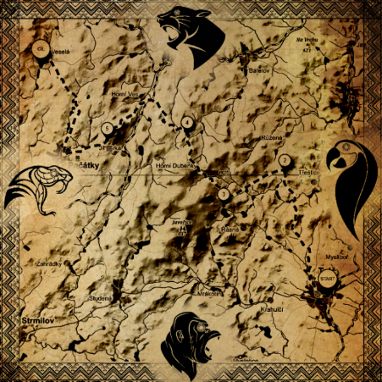
Nestihne-li se poslední odstavec, necháme jej na další den. My jsme jej nestihli, děti šly po návratu ke stanům hned spát.
Druhý den ráno se vzbudíme, po snídani sbalíme věci a před odchodem zahrajeme první hru. pCTH První překážka džungle
Po průchodu touto překážkou získají poloslepou část mapy = velký papír a na něm jen část natištěné mapy, která jim ukazuje část cesty.
Po získání mapy přichází NPC postava, která jim gratuluje (bude-li poblíž hra, rovnou na ní bude vidět zaznačené splněné políčko), mapu však nijak nekomentuje. Zároveň jim předává kostku a předčítá velký pergamen (v táboře na nástěnku) s následujícím textem:
Na místě skrytém hluboko v džungli jsou čtyři posvátná zvířata mající místo očí magické drahokamy. Tato posvátná zvířata hledí do čtyř světových stran a hlídají tak svět džungle.
Když toto místo objevil náčelník kanibalského kmene, zalíbily se mu drahokamy tak, že se rozhodl si je ukrást pro sebe. Oslepená zvířata přestala hlídat džungli a všichni tvorové v ní začali mezi sebou bojovat. Začalo tu být pro všechny nebezpečno.
Úkolem všech hráčů je sebrat drahokamy náčelníkovi kmene a vrátit je zpět na posvátné místo. Jedině tímto způsobem lze džungli zachránit a zajistit si tím vítězství.
Hodně štěstí,
Hraj, džungle čeká!
Zároveň NPC postava dovysvětlí systém:
Po cestě ke kanibalům plní děti podlevely, tzn.: hrají hry, které jim dává herní plán (herní plán se před každou hrou rozsvítí a děti si přečtou motivační básničku spojenou s rituálem). Může se stát, že daný úkol nesplní dobře hned napoprvé a je třeba se lépe domluvit a zkoordinovat a zkusit to znovu.
Herní plán je během prvního týdne v dodávce, takže se děti musí spokojit s tím, že hry pouze vysvětlují NPC postavy (což není nutné, pokud se jedná o klasický neputovní tábor). Hru mohou ovlivnit hodem kostkou – viz níže.
Zároveň děti při putování potkávají různé nástrahy džungle, se kterými se musí umět vypořádat. Nástrahy se mohou opakovat a hráči se musí naučit se efektivně bránit. Nástin toho, jak se bránit, mají popsaný v knize svého charakteru. Neubrání-li se, ztrácí jeden ze tří životů (odevzdávají vedoucímu jeden náramek). Zpět je mohou získat díky skupince mediků.
Pravidla Nástrah džungle:
- Nástrahy džungle může řešit pouze družinka, která je má v hnihách popsané, pokud není přímo stanoveno jinak
- Pokud někdo ztratí život na nástrahu, pak ztratí život i nejslabší člen družinky (ten s nejméně životy) zodpovědné za likvidaci dané nástrahy.
- Body s číslem „1“ jsou popsané v hnihách
- Body s čísly „2“ je možné odemknout kdykoliv, body s č. „3“ až po dvojkách, tyto body jsou popsány ve stromech zkušeností
- Odemykání je možné pomocí zkušenostních bodů, získaných od NPC za hry, nadstandardní chování, služby v kuchyni atp. a jejich množství je tedy plně v naší režii.
- Není cílem odemknout všechny schopnosti -> družinky si volí své specializace
Zároveň se občas objeví jeden až dva kanibalové hledající potravu (souboj s kanibaly je taktéž popsán níže).
Úroveň podlevelů na daný půlden určuje hod kostkou. Házení kostkou probíhá vždy ráno a po obědě, skupinky se střídají v házení. Obtížnost může spočívat například v počtu odebíraných životů při jedné akci nebo v množství útoků nástrah džungle. Dá se za to i snadno skrýt „neodhadnutá vyšší náročnost hry“.
Charaktery jednotlivých postav se budou v průběhu tábora vyvíjet – skupinka si sama rozhoduje, kterou část svých schopností si vylepší. Znázorněno to bude na stromu rozvoje charakterů (jednu kopii budeme mít putovní, druhá bude v táboře na nástěnce pak). Lepit si na ni budou bílé trojúhelníčky. Každá skupinka může vylepšovat jen ty schopnosti, které se týkají jejího herního charakteru. Vylepšovací políčka budou získávat v případě, že se dětem povede něco, co se nám bude líbit – dobrá spolupráce ve hře, uklizené stany, šikovná služba apod. Můžeme tím vyzdvihnout méně průbojné děti.
Dále hráči zjišťují, že mapa, kterou dostali, ukazuje, kde přebývají kanibalové, a kde se nachází posvátné místo (obelisk se zvířaty).
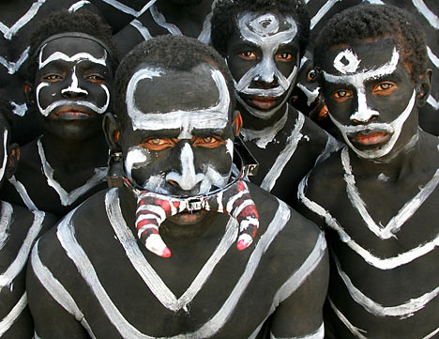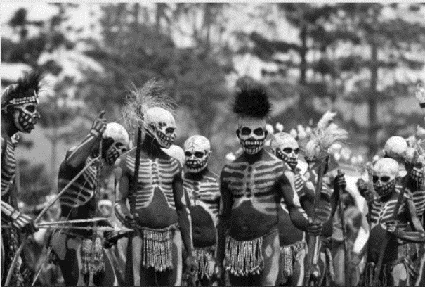
Kanibalové na sobě mají černé tričko pomalované bílou barvou a jako zbraně mají pěnové hady z bazénu, děti mají k dispozici hadrovou kouli, každý jednu kromě lovců, sestřelují jimi kanibaly.
Dítě sejmuté pěnovým mečem či hadrovkou ztrácí život – hadrovka je brána jako zbraň, nedovolujeme dětem si s nimi házet navzájem mezi sebou – dotek hadrovky v letu = ztráta života.
Po hře se vydáváme na cestu. Po cestě hrát Jungle speed a potkávat Nástrahy džungle.
V průběhu dalších putovních dní jsme hráli postupně hry označené pCTH (Putovní celotáborová hra). Za každou splněnou hru dostali kousek mapy, která navazovala na původní mapu. Podle ní děti určují, kam jdeme.
Den před příchodem do tábořiště jsme měli naplánovanou hru společně s mladším turnusem, který byl v tábořišti před námi. Tuto hru chystaly a částečně i vymýšlely děti z našeho turnusu. Vyzkoušeli si i tedy roli budoucích instruktorů. Tato hra nese název CeloDvoutáborová hra.
Zisk prvního drahokamu – Po několika dnech putování děti přichází ke kanibalskému kmeni. Počkají, až bude tma a kmen nenápadně pozorují. Čekají, až kanibalové usnou a zajmou náčelníka. Vezmou mu drahokam, který nosí na krku. Náčelník jim ale řekne, že zbylé tři drahokamy ze strachu z okradení poschovával na různých místech v džungli. Náčelník zavolá na svůj spící kmen, který mu obratem běží na pomoc. Skupina utíká, aby nebyla sežrána pCTH Doupě kanibalů.
Další den ráno při příchodu do tábora hráči přichází na posvátné místo, kde se utáboří a odtud podniká výpravy za zbylými drahokamy. Jak drahokamy najít, se dozví z herního plánu nebo od NPC. Hlídky musí střežit posvátné místo a ukořistěné drahokamy před kanibaly, kteří jednou za čas zaútočí. Drahokamy jsou postupně obřadně vkládány do očí posvátných zvířat. Vložením každého drahokamu se ukončuje velký level. Zároveň je daná světová strana bezpečná, kanibalové z ní neútočí. Tuhle informaci, se skupina dozvídá od NPC.
Večer slavnostní uložení drahokamu do obelisku. Tím je ukončen jeden ze čtyř levelů a na herním plánu je vybarveno celé rameno příslušné spirály.
Během dalších dní vždy herní plán oznámí následující podlevel a následně pak ukončení celého levelu.
Popis jednotlivých etap

pCTH Příprava na džungli
Pomůcky:
- plachta
- tenisák
- papíry
- fixa
- oboustranná lepící páska
- nůžky
Pexeso
Vyberou se dva hráči pexesa a jdou někam, odkud neuvidí ostatní (za strom, stoh sena…), ostatní jsou kartičky pexesa, které utvoří dvojice. Každá dvojice si vymyslí krátkou scénku, může to být zvuk, cokoliv… (Udělají dřep, zazpívají první slova známé písničky, napodobí zvíře, řeknou hlášku z filmu. Fantazii se meze nekladou!) Důležité je, aby oba z té dvojice udělali opravdu to samé. Potom se zamíchají a rozestaví stejně jako pexeso do řad a sloupců. Přijdou hráči, střihnou si a kdo vyhraje, ten první "otáčí" kartičku a hledá dvojici. Pexesová kartička po vyvolání předvede, to co si s partnerem připravila. Vyhrává hráč, který získá nejvíce dvojic. Poslední "neotočené" kartičky jdou za „dveře“ a hra pokračuje.
Upír
Určí se jeden (většinou začíná vedoucí), který bude upír. Vždy se zaměří na jednoho hráče. Ten, když vidí, že k němu upír jde, vykulí oči na někoho z oddílu. Ten musí bleskurychle říct jeho jméno nebo přezdívku. Když se tak stane, oběť je zachráněna a upír jde na někoho jiného. Nestihne-li hráč říct přezdívku nebo si nevzpomene, oběť bude zabita a jde na místo upíra!
Plachta 1
Děti chodí poslepu po dané oblasti. Po nějaké době vedoucí na jedno dítě sáhnout, to si čupne a je zakryto plachtou. Poté se ostatním řekne, že můžou otevřít oči a musí zjistit, kdo chybí.
Plachta 2
Děti se rozdělí na dvě skupiny a mezi ně je natažena plachta, důležité je, aby nikdo neviděl nikoho z druhého skupiny. Každá skupina vybere jednoho (případně více) zástupce a ten jde blíže k plachtě. Až jsou oba připraveni plachta se dá dolů a ten, který řekne dříve jméno člověka, který byl vybrán z druhého týmu, získává bod. Na začátku se může stanovit, od kolika bodů se hraje.
Lano
Tato hra už není tolik seznamovačka, jako spíš ice-breaker. Děti se opět rozdělí do dvou skupin (případně nemusí a hrají všichni spolu) a stoupnou se do zástupu. Poté se řekne, že se musí děti seřadit například podle výšky, věku, jména, barvy očí a podobně. Cílem je se seřadit, co nejdříve. Pokud je k dispozici lano je fajn, když se to hraje ještě tak, že musí všichni stát na laně / čáře oběma nohama
Zjisti co nejvíc – do vlaku
Děti se náhodně rozdělí do dvojic (je fajn, aby se znali, co nejmíň). Poté mají minutu na to, aby se dozvěděli co nejvíce informací a druhé z dvojce. Nejprve se ptá jeden, pak se stopne druhá minuta a ptá se druhý. Poté se jede dokola a každý říká, co se všechno dozvěděl.

Vyplňovačky (slouží k vyplnění nepředvídatelné díry v programu)
Tenisový míček
Děti jsou v kruhu a mají tenisový míček, musí si ho poslat tak, aby se ho dotknul každý, a to ve správném pořadí. Zpravidla si ho prvně pošlou po kruhu, což je pomalý. Řekne se, že to bylo moc pomalé a mají být rychlejší (samozřejmě, nemusí zůstávat v kruhu, ale na to si musí přijít sami). Je na uvážení vedoucího, kdy už mu přijde, že už to zvládli dostatečně rychle. (zpravidla pod 10 vteřin, když je 30 lidí).
Gordický uzel
Děti v kruhu zavřou oči a dají ruce před sebe, po vyzvání se chytnou první ruky, na kterou narazí. Poté otevřou oči a musí opět utvořit kruh, aniž by se pustili.
Kevin
Děti jsou v kruhu a dívají se do země, vyberou si jednoho člověka a na vyzvání všichni zvednou hlavu a upřeně se podívají na člověka, kterého si vybrali, pokud se sejdou dva pohledem musí zařvat a vypadávají. Hraje se, dokud nezůstane jeden, případně dva.
1 až 28 (pokud hraje 28 lidí)
Děti si stopnout do kruhu se širšími rozestupy. Cílem je, aby všichni udělali krok vpřed. Až si nějaké dítě usmyslí, udělá krok vpřed a řekne „jedna“. Poté druhý udělá krok a řekne „dva“ a tak dále. Pokud to dítě řekne a všichni ostatní mlčeli, je vše v pořádku, pokud to řekli dvě děti současně, hra začíná od začátku. Ten, který už udělal krok, nemůže udělat další. Občas je dětem potřeba pomoc a říct jim, aby si udělali nějakou strategii (nesmí spolu mluvit!!), například pokud někdo často chodí první, tak ať ho nechají chodit prvního pokaždé.
Zvířata na čele a hádat – do vlaku
Každý dostane na čelo zvíře, které se snaží uhádnout, ptát se může jen otázkami ano / ne. Hráči sedí v kroužku a postupně každý pokládá jednu otázku. (Případně tolik otázek, dokud není na některou odpověď „ne“.)
Cyklická honěná
Každý dostane cedulku zvířete na čelo a jinou do ruky. Ta v ruce mu říká, koho bude honit, aby vznikl cyklus. Když hráč chytne toho komo má honit, vezme si od něj cedulku toho, koho ulovený právě honil. Chycený odchází na hřbitov (vyhrazené místo) a lovec loví dál (novou oběť). Hrajeme tak dlouho, dokud nezbydou jen 2, kteří se honí navzájem. Vítěz ten, kdo ulovil nejvíce lidí.
Sochy po slepu
Družinky vytváří sochy předem řečených zvířat z džungle.

Jungle speed
Doba hry:
během celého tábora
Pomůcky:
- zalaminované kartičky hry Jungle speed
- navijáky na permice (nebo stačí šňůrky, či gumičky na uchycení)
- totem
Motivace:
Trénink postřehu v džungli není nikdy na škodu…
Příprava hry:
puťák: každý vedoucí má na krosně naviják na permice, tak, aby na něj dosáhnul. Zároveň má u sebe paklík kartiček.
tábor: na vybraných místech jsou umístěny navijáky (nebo jen hřebíčky) – odkalovačka, stožár, atd., vybrat umístění a ukotvení totemu
Průběh hry:
Kartičky jsou průběžně vyměňovány, nejlépe v nestřežený okamžik. Nová kartička se vždycky dá před tu původní (aby se dalo uznat přinesení totemu i v momentě, kdy někdo stihl kartičku vyměnit během doby, kdy děti běžely pro totem). Zároveň se kartičky nesmí vyměňovat v momentě, kdy je třeba zvýšenou pozornost dětí – při vysvětlování her, při cestě na silnici apod.
Děti číhají na moment, kdy budou zároveň vystaveny dvě kartičky se stejným symbolem. Mezi kartami jsou i speciální kartičky, jejichž pravidla budou předem vysvětlena (změna ze symbolu na barvu, nebo okamžitý útok na totem). V momentě, kdy si stejných kartiček všimne některé z dětí, musí sehnat zbytek družinky, vzít totem a udělat s ním následující:
Během puťáku je totem Háňa - instruktorka (stačí poponést o pět metrů), v tábořišti je to opravdový malovaný totem (přinést ke stožáru a řvát válečný pokřik, dokud si jich někdo nevšimne a nenahlásí to NPC). V obou případech musí děti říct, kde se stejné kartičky nachází a popsat symbol na nich. Následně proběhne kontrola.
Hodnocení:
Budou získávat body pro rozvoj zkušeností.
Poznámky:
Hra měla velký úspěch, v jednu chvíli na puťáku jsme museli chvíli zakázat vedoucím vyměňovat kartičky, protože jsme se kvůli totemu museli častokrát zastavovat. Jinak program téměř nenarušovala. V táboře pak bylo náročnější kontrolovat, zda jsou hlášené symboly skutečně stejné, v některých situacích jsme spoléhali na to, že si děti nevymýšlejí. Zároveň je třeba hlídat, že alespoň jedna karta z nahlášené dvojičky bude ihned po nahlášení vyměněna za jinou, aby nedošlo k hlášení stejné dvojičky jinou skupinkou.

pCTH První překážka džungle
Doba hry:
30 min
Pomůcky:
- šišky nebo hrnky s vodou nebo šátky nebo uzlovačky nebo víčka nebo kindervajíčka
Motivace:
Je potřeba projít kolem veverek tygrovaných. Ty číhají vysoko na stromech a ač jsou nekonfliktní v případě hladu žerou i lidi. Aby nás tedy nesežraly, necháme jim pod stromy čerstvé šišky. Musíme je rychle natrhat, naskládat pod stromy a projít pro první část mapy.
Na veverky pozor dej,
s oříšky neotálej!
Všechny rychle sesbírej,
raději s nimi neběhej.
Příprava hry:
Stanovit co se má odkud kam dostat.
Průběh hry:
na jednom místě je 50 šišek a dle potřeby +- 100 m daleko je les veverek tygrovaných. Kdo drží šišku, nesmí se pohnout (krokovat), jinak se šiška vysemení. Zároveň můžou mít v ruce jen jednu, jinak budou děti vonět moc intenzivně a sežerou je veverky. Na nanošení daného počtu padesáti šišek mají děti 10 minut.
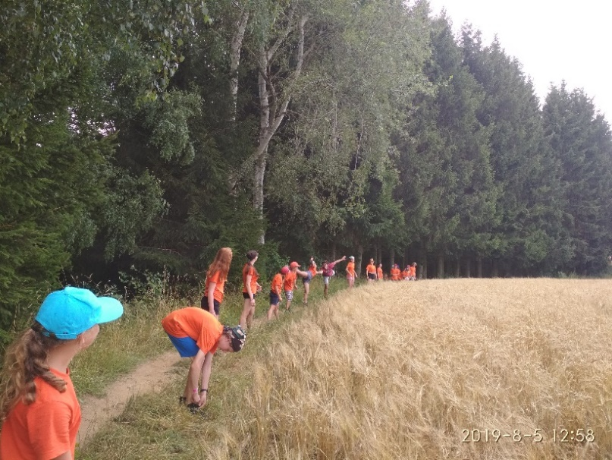
Hodnocení:
Pokud všichni dohromady nestihnou splnit úkol, musí jej opakovat a čas se jim prodlužuje o 5 minut.
Poznámky:
Motivaci přizpůsobit prostředí, my jsme použili kindervajíčka jako „šišky“. Děti nám hru zvládly napoprvé, po chvíli si našli nejrychlejší způsob, tudíž opakování hry ani snaha napovědět dětem, jak se s úkolem lépe poprat nebyla potřeba.

pCTH Noc triffidů
Odhadovaná doba hry:
1,5 h po tmě/v šeru – není nutné, stačí zavázat oči
Pomůcky:
- šátky na oči dětem
- protilátka = něco co můžou nasucho schroupat
Motivace:
Do večeře spadl jedovatý motýl (triffid), což způsobilo zrakové halucinace většiny populace. Jen pár otrlých, kteří dojídali zbytky z minulého dne, zůstalo ušetřeno. Jejich úkolem je dovést svou oslepenou družinku v tichosti (aby je lidojedi takto bezbranné nenašli) na jediné místo, kde je možné najít protilátku a vyléčit je.
Triffidi se nejedí,
to však hráči nevědí.
Na snídani v čaji bude,
to nám hráče zneschopňuje.
Scénka:
Skupinka vedoucích (ideálně ti co vařili), kteří po večeři začnou zděšeně ukazovat po okolí tvrdit, že tam něco je (ideálně něco neskutečného a nesouvisejícího s džunglí, aby děti nezačali s tím chtít bojovat). Plus jeden, který je bude uklidňovat, že tam nic není. Oni ale budou dál vyšilovat, dokud jim nezakryje/nezaváže oči. Až je všechny oslepí a uklidní, tak vyloví z hrnce cosi a vysvětlí situaci + že účinky začnou působit brzy.
Následně se vysvětlí pravidla a určí se 4 lidi, kteří vedou (např. opravdu dojídali, nebo mají nějaké diety, případně je chceme v družince vyzdvihnout)
Pravidla:
- vidí pouze jeden člověk ze skupiny, ostatní musí zůstat oslepeni
- celá skupina se pohybuje co nejvíce v tichosti (jinak přivolají lidojedy)
- všichni se snaží následovat pokyny vidoucího dítěte a zůstat pohromadě
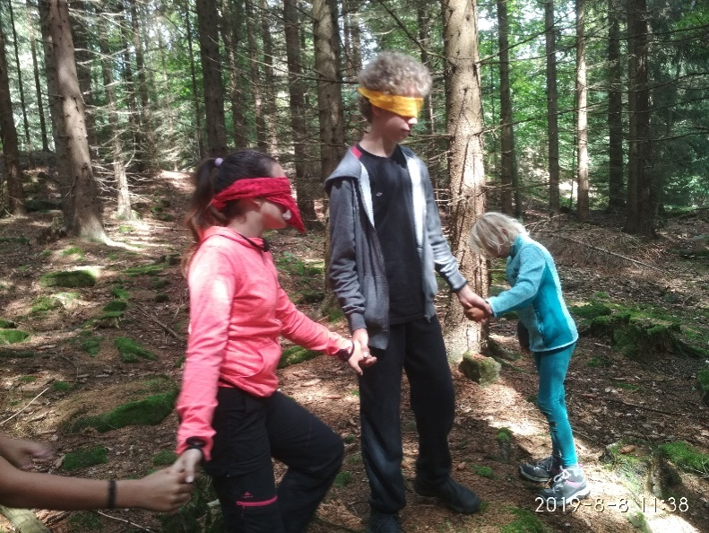
Příprava hry:
Cca půl hodiny, chystání překážek, donesení protilátky na místo.
Průběh hry:
Puťáková verze:
scénka po večeři, následně se děcka oslepí a rozdělí do skupin, vedoucí poté ukazuje vidoucímu dítěti cestu skrze překážky a obtížný terén a ono pomáhá všem tyto překážky zdolat, na konci sní protilátku a už vidoucí se vrací zpátky skupinky budou vyrážet se zpožděním (mezitím si povídají, kdo co v halucinacích viděl 😉) nebo vedoucí volí náhodnou trasu přes překážky tak aby si skupinky nezavazeli – podle časových možností a množství překážek.
Táborová verze:
velmi podobná, pouze k překážkám můžeme zařadit lanové překážky (ne v klasickém použití) a protilátka je umístěna na kameni v rybníce, kam musí dojít skrze vodu
Hodnocení:
Možno hodnotit dotek u některých překážek, nebo lépe čas, který na cestu k protilátce potřebovali. O hodnocení bych jim ale neříkala předem, ať radši dbají na bezpečnost než na rychlost. Zaručeně hrozí ztráta života za zbytečné mluvení (aneb šeptem upozornit že sem se někde zasekl je cajk, ale klasické štěbetání se musí utnout, jinak přijdou lidojedi).
Trasou musí všichni projít po slepu bez mluvení – když to některá skupinka nezvládne, jde znovu.
Poznámky:
Je to spíše zážitkovka na upevnění spolupráce a posílení pozice některých přehlížených členů týmu (můžou vést). Hodnocení bych zavedla/počítala jen v případě nerozhodnosti na konci bodování.
Hru jsme nehodnotili ani nijak časově neomezovali. Museli obejít všechny stromy označené uzlovačkami, teprve potom si mohly děti rozvázat oči.

pCTH Ubongo
Doba hry:
cca 30 min
Pomůcky:
- desková hra Ubongo (2x kvůli počtu hráčů)
- překreslené symboly z kostky pro každou skupinku včetně vedoucovské
Motivace:
Kanibalové nás vyzvali na souboj v jejich oblíbené hře. Zvítězí ten, co získá nejvíce karet.
Moudrosti moc nemají,
přechytračit se dají…
UBONGO!
Příprava hry:
Roztřídit dílky na pět stejných hromádek, velké karty rozdělit na pět menších hromádek, postupně je doplňovat podle toho, kde budou chybět.
Průběh hry:
Vedoucí hrají proti dětem – vytvoří jednu skupinku, děti vytvoří čtyři. Jsou umístěni proti sobě, řada dětských družinek a oproti nim kanibalská. Ze skupinky vždy přiběhne jeden člověk s kartičkou symbolu (u týmu mají od každé jednu, tu si vybere a s ní běží), přiběhne ke své hromádce a začne skládat. Jakmile má složeno, řekne Ubongo, vyčká na kontrolu, následně kartu otočí a skládá zadání s týmž symbolem. Jakmile má hotovo, opět zvolá Ubongo, vyčká na kontrolu a následně po schválení běží s touto „ulovenou kartou“ zpět ke skupince. Podle počtu ulovených karet se pak pozná, zda zvítězili Kanibalové nebo děti. Jelikož je dětských skupinek 4x více, kanibalům stačí pro zisk dvou karet zároveň splnit vždy jen jednu stranu karty jedné z nich (při dalším kole už si berou jen jednu a začnou na lehčí obtížnosti, pak těžší a pak obě). Po uplynutí určitého časového okamžiku se řekne stop a spočítají se karty.
Hodnocení:
Mají-li děti více karet než kanibalové, vyhrály. Nemají-li, musí se hra opakovat a kanibalové ji mají ztíženou. Bylo by fajn, aby se musela aspoň jednou opakovat.
Poznámky:
Hru jsme hráli asi 4x po sobě (každé kolo bylo odehrané za cca 10 min), nejprve byly děti odhodlané kanibalům obtížnost neztěžovat, ale nakonec to bylo trochu potřeba. Bylo super, že hra bavila jak děti, tak vedoucí. Když to někomu dlouho nešlo, přišlo mu NPC na pomoc.

pCTH Tichá pošta
Doba hry:
cca 30 min
Pomůcky:
- 4x lísteček se slovem (nemusí dávat smysl, ale měly by mít stejný počet písmen)
Motivace:
Octli jsme se uprostřed hejna hluchojedů a jediné, jak se můžeme dostat ven je, že si budeme v naprosté tichosti předávat části zaklínadla, které pak nahlas proneseme a tím hluchojedy zaženeme.
Tiše, pozor hluchojedi,
slitování neznají,
pozor na to, kdo kde stojí,
už čekají…
Příprava hry:
Je třeba vytyčit území – nejlépe zorané pole nebo louka
Průběh hry:
Děti se rozmístí tak, aby za sebou v zástupu stály vždy děti z jedné skupinky. Jsou tedy vedle sebe 4 zástupy. Následně jdou děti dopředu tak, aby měli mezi sebou cca pětimetrové mezery. První pak běží k místu, kde je jeden papírek, přečte si první písmeno, běží k nejbližšímu členu z jeho týmu a nakreslí mu toto písmeno na záda, následně toto dítě běží opět dopředu atd. až dokud nedoběhnou k poslednímu, ten si musí jednotlivá písmena zapamatovat. Až mají všechny, přiběhnou a nechají si slova od NPC postavy zkontrolovat. Je-li dobře, je vše v pořádku a čekají, až hru dokončí i ostatní družinky. Je-li špatně, musí hrát znovu.
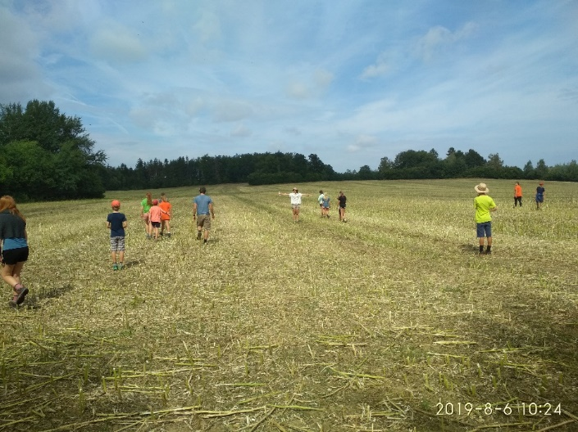
Hodnocení:
Hraje se, dokud všichni nezvládnou úkol dokončit, případně je možné stanovit více a více tolerancí na chyby v jednotlivých písmenech.
Poznámky:
Dvě družinky nám hru zvládly napoprvé, dvě ji opakovaly. Děti těžko odhadovaly, kde jsou místa, kam se mají vracet a čekat na další, takže jsme je museli v průběhu jednou posouvat více dopředu, aby ti první nemuseli běhat tak dlouhou vzdálenost. Nejlepší by bylo místa nějak označit – kuželkami nebo terčíky apod.

CeloDvoutáborová Hra
Je to ta hra, kterou náš turnus hraje s mladšími dětmi.
Doba hry:
9:00 – 11:00 chystání hry
11:00 sraz na předem domluveném místě poblíž tábora pro všechny děti, přivítání (úvodní pokřiky? nebo se přivítají zástupci družinek?), zopakování pravidel – hra začne 15 min po odstartování
12:30 pauza na oběd pro všechny děti – 12:45 sraz pro všechny na předem určeném místě, během pauzy je možnost upravit pravidla či stanovišť, fáborků apod.
13:30 (nebo dle potřeby) vyhlášení rozchodu na hru a 15 minut na to opět začíná hra
15:30 konec hry, 15:45 sraz na hrázi Hladova a společné ukončení a rozloučení
Pomůcky:
- hodně nastříhaných fáborků na značení území
- cca 20 stejných fáborků na označení stanovišť
- fáborky na označení centrální studnice životů
- papíry pro naše děti na napsání úkolů
- části indicie, která mladším dětem řekne, kde je poslední drahokam na barevných papírech v barvách družinek mladších dětí
- eurofólie 20 ks na části indicií
- hadrovku pro každého hráče malého i velkého jednu (přinesou mladší děti z tábora)
- centrální studnice životů – místo, kde hru pozoruje vedení táborů a kam se chodí děti oživovat, cca uprostřed herního území
Motivace:
Pro starší děti je to úkol, který musí splnit pro postup dál ve hře.
Za domorodce převlékni se,
v obraně tak potrénuj se…
Mladší děti musí získat všechny části indicií, které jim prozradí, kde se nachází poslední drahokam. Díky němu se taktéž budou moci vrátit do reálného světa (viz. článek v novinách ve vlaku)
Další rovinou této hry je, že si starší děti vyzkouší, jaké to je chystat hru mladším dětem.
Příprava hry:
Hru chystají naše, starší děti.
Je potřeba dobře označit fáborky hranice území – poslat po kruhu dvě skupinky jdoucí proti sobě. Dávat fáborky nahusto.
Naše děti vymyslí cca 20 úkolů, ty napíší na papírky (papírky očíslují) a rozvěsí v herním území na stromy. Strom vždy označí fáborkem – jiné barvy, než budou fáborky na označení území. Spolu k úkolům umístí část indicie.
Indicie se bude skládat z 5 různých částí napsaných na 5 papírech v barvách družinek mladších dětí a budou rozstříhány na 20 kousků. U každého úkolu bude tedy 5 různobarevných dílků.
Připravit centrální studnici životů – taktéž označit fáborky jiné barvy.
Zdůraznit dětem, že hrajeme fér a pro zábavu.
Na hranici území budou naše hlídky (naši vedoucí) popocházet kolem dokola a odchytávat ztracené děti, případně družinky, co je hledají.
Průběh hry:
Naše děti se pohybují v herním území po skupinkách (pokud budou hodně protestovat tak po libovolných čtveřicích) a útočí na mladší děti výstřelem hadrovkou. Mladší děti mohou opětovat palbu. Kdokoliv je zasažen hadrovkou, se zbytku útoku neúčastní (dřepne si). Útok je ohlašován mocným křikem. Družstvo, které je dříve vyvražděno (jeho nadpoloviční většina), se musí jít oživit do středu herního pole – centrální studnice životů. To se týká družstev mladších i starších. Zároveň se členové družstva nesmí od sebe vzdálit dál, než je dohození hadrovky (cca 20 m), aby se děti nepoztrácely.
Cílem mladších dětí je po družinkách, se kterými chodí jejich vedoucí, chodit po lese a hledat stromy s úkoly. Jakmile jej najdou, splní úkol (dohlédne na to jejich vedoucí) a za odměnu si mohou vzít z eurosložky ústřižek své barvy. Vedoucí má u sebe papír s čísly úkolů, kde si odškrtává, jaká stanoviště už navštívili a jaká ještě zbývají – slouží ke kontrole průběhu hry. Při splnění poloviny úkolů jdou tuto skutečnost nahlásit do Centrální studnice životů.
Kdykoliv se někdo ztratí, snaží se jít na kraj herního pole – jinak barevné fáborky nahusto kolem dokola. Tam čeká, dokud pro něj někdo nepřiběhne.
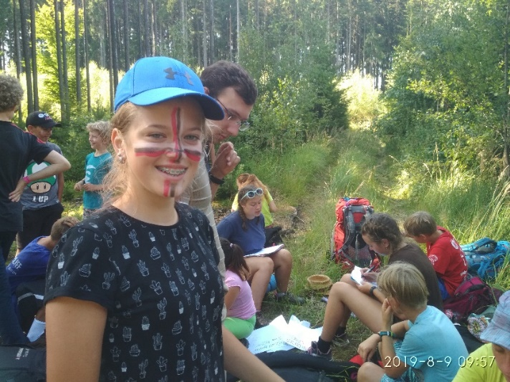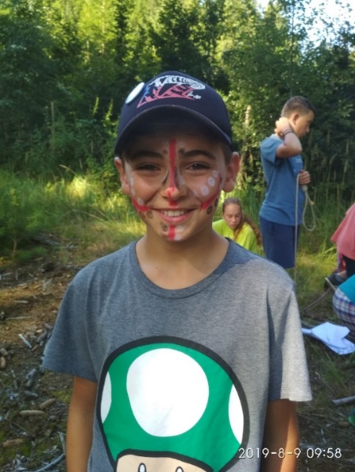
Hodnocení:
Z naší strany hra nebude hodnocená – všechny děti musí přežít a mladší získat všechny kousky.
Poznámky:
Hra byla velice vydařená jak z pohledu mladších dětí, tak z pohledu těch našich starších. Jediné, co by se jí dalo vytknout, bylo množství poztrácených hadrových koulí v lese – děti je musely v průběhu hry hledat. Hra se dá hrát i s jedním více početným turnusem s tím, že se děti rozdělí do dvou rolí a případně se v půlce prohodí.

pCTH Doupě kanibalů
Doba hry:
2 hodiny
Pomůcky:
- lana na přivazování lidí ke kůlu
- kostýmy kanibalů
- kostým šamana s chrastící vestičkou
- křišťálová lebka, červený džus
- drahokam
- nosítka pro šamana (aby to ale zvládly děti unést)
Motivace:
Celou dobu se snažíme vystopovat doupě kanibalů, protože si myslíme, že mají všechny drahokamy, které hledáme. A tak jsme je konečně našli. Je to jen zážitkovka.
V dálce zazněl bubnů hlas,
nastal čas se potkat zas…
Příprava hry:
Nachystat doupě kanibalů, vyrobit lůžko pro náčelníka – přenosné (ze dvou klád a provazů / obvazů), náčelník by na sobě měl mít cinkající věci
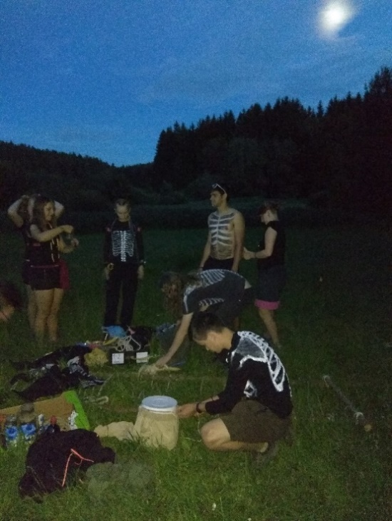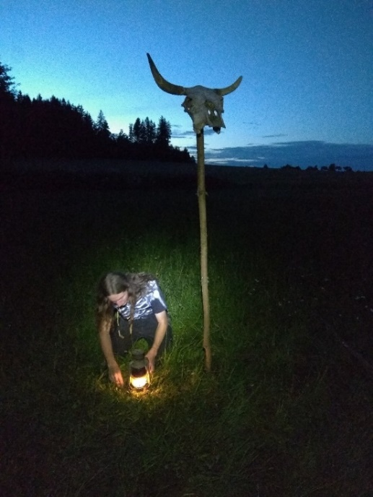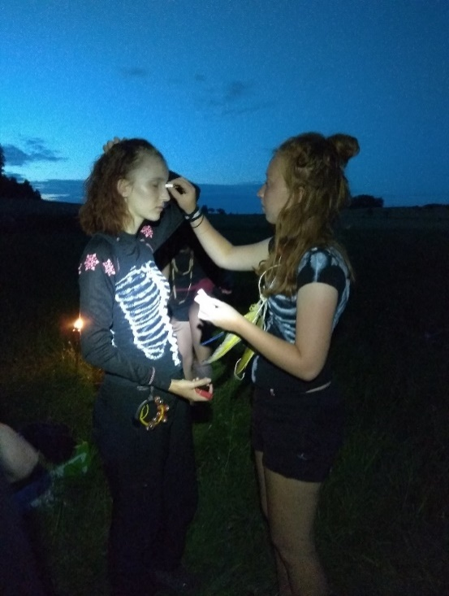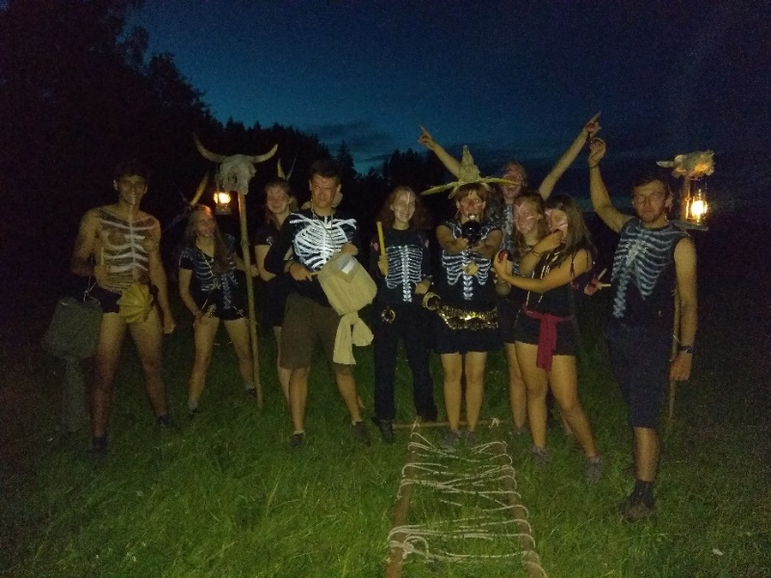
Průběh hry:
Děcka z dálky uvidí, kde mají kanibalové tábořiště (kanibalové budou dělat hluk atd.), první na výzvědy musí jít Bílek (jedno ze starších dětí), protože ho kanibalové svážou (toto se dopředu Bílkovi sdělilo, aby spolupracoval. Není snadné Bílka jen tak ulovit.), Bílek se dlouho nebude vracet, a tak se mu vydáme na pomoc po menších skupinkách (potom se setkají u tábořiště někde kde je nebude vidět). Přitom budou kanibalové dělat rituál před spaním s drahokamem, který si náčelník následně pečlivě schová pod oblečení (to musí vidět všichni). Kanibalové usnou a náčelník (Montezuna, Atahulpa?) si lehne na jeho speciální místo na nosítka. Děcka se připlíží unesou náčelníka a zachrání Bílka – to jim asi musíme našeptat.
Následně děcka vezmou od kanibala drahokam, náčelník se probudí a jakmile se trochu vzpamatuje zavolá si o pomoc, kanibalové se začnou probouzet a budou pobíhat kolem, musí zastrašit děti, aby utekly (děti tou dobou nemusí vědět, jak se kanibalům bránit, budou se to dozvídat až v průběhu 2. týdne tábora) – jakýkoliv dotyk / zásah kanibala pro děti v tuto chvíli znamená smrt. Při našem útěku s drahokamem se nám stejně kanibalové vysmějí, že ostatní drahokamy nezískáme, že jsou schované a nevíme, kde.
Hodnocení:
Odměnou pro všechny je získaný drahokam.
Poznámky:
Hra vypadala velice působivě díky kostýmům, loučím a petrolejkám apod. Při výběru terénu je třeba dbát na to, aby měly děti kudy utéct – nejlépe na kraji rovné louky. Předem je obeznámit s tím, co je čeká – plíží se k doupěti kanibalů, jakmile kanibalové usnou, unesou náčelníka bokem, tam mu vezmou drahokamy a pokud by se vzbudil, utíkají – ukázat kudy a jakým směrem. Stanovit též shromaždiště. Dvě mladší děti se bály, pomohlo jim více popsat, jak přesně bude hra probíhat s tím, že si to mají nechat pro sebe.

CTH Chameleon
Doba hry:
cca 30 min
Pomůcky:
- veškeré zajímavé věci – barevné oblečení, šátky, deštníky, brýle, lana, deky, apod.
Motivace:
S kamufláží přezdařilou
Vyhlíží si svoji milou.
Každé oko jinam kouká
Rychlý jazyk – sliz a muka!
Chameleoni nám obsadili tábořiště a je třeba je vylákat ven.
Příprava hry:
Navlečeme vedoucí do všemožných nesmyslných kombinací šátků, spacáků, klobouků apod. a začnou se procházet po tábořišti.
Průběh hry:
Úkolem dětí je přijít na to, že mají navléct dva členy (protože chameleon má dvě oči, co koukají každé jinam) do stejného „outfitu” jako má na sobě chameleon, kterého se snaží okouzlit. Ve chvíli, kdy je chameleon okouzlen dvěma chameleonkami, nevšímá si, kdo další chodí kolem a chameleonky následuje. Pokud není chameleon dostatečně okouzlen, dál se prochází tábořištěm. Čas na odvedení chameleonů je dopředu stanoven.
Vyhodnocení:
Chameleon je omámen, kdy uzná za vhodné. Hodnotí se podobnost typu/střihu, barvy oblečení/šátků/spacáků, délka/barva vlasů apod. Ve chvíli, kdy jsou všichni chameleoni omámeni krásnými chameleonicemi, je hra vyhrána. Na odvedení mají nejprve 10 minut, s každým dalším kolem se čas zvyšuje a zároveň se i převleky chameleonů mění a vylepšují.
Poznámky:
Hra sklidila velký úspěch, byla pohodová a její délka záležela čistě na toleranci chameleonů.
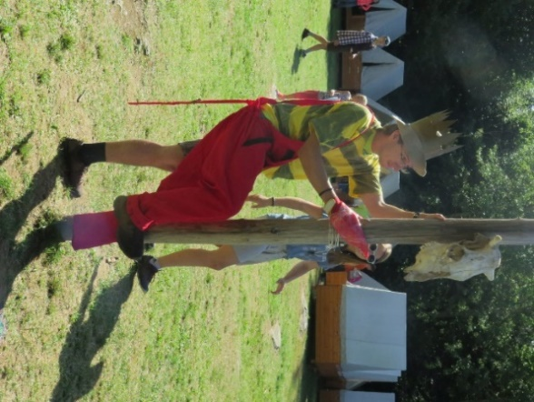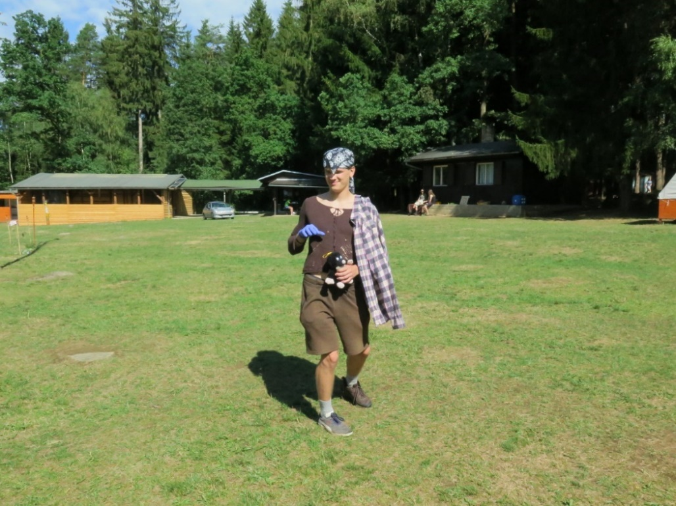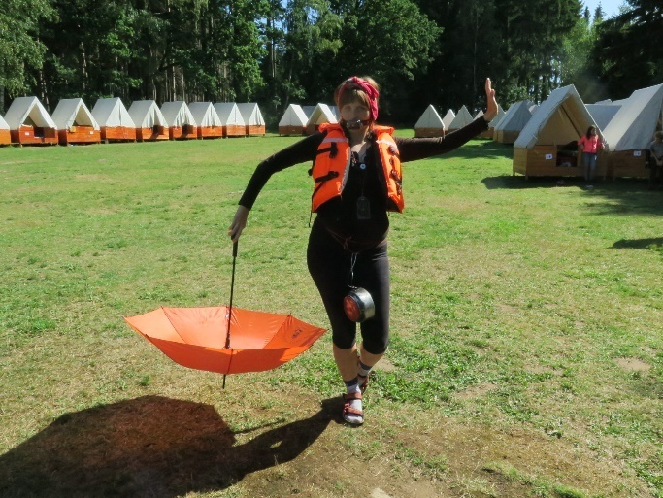

CTH Hadí doupě
Doba hry:
15 min na nošení vajec – cca. 2x opakovat + 30 min na vaření, celkem cca 90 min
Pomůcky:
- dlouhá lana ( > 5 m, počet do počtu hadů), optimálně na každé kus gumicuku
- barvu na vajíčka
- obarvená vejce
- tenisáky na kloboukových gumách, vodní pistolky, nádrže na doplňování vody
- kotlíky nebo ešusy na vaření na ohni (4 ohníčky na ohništi)
- recept na vaření vajec
Motivace:
Starého muže tělo bolí,
pomazánku proto volí.
Vejce do ní dáti radí,
ty však střeží doupě hadí!
Scénka:
V džungli potkáváme starouška, jehož nohy snědli kanibalové. Má příznaky otravy krve a jediná možnost, jak ho vyléčit, je speciálně uvařit vejce hadů žijících v džungli. Ty je však potřeba nejprve ulovit. Následně je pak povařit ve speciálním nálevu po dobu 10 min. Pokud děti nestihnou za daný čas staříka vyléčit, stařík umírá a jedeme znova.
Příprava hry:
Přivážeme dostatečný počet vedoucích dlouhými lany k jednomu, dvěma či více stromům po jednom či více vedoucích. Stromy s vedoucími jsou hadí doupata. Do doupat naskládáme syrová vejce (do velkých doupat víc, do malých míň). Hady pořádně „rozzlobíme“, aby byli agresivní.
Zároveň napíšeme pergamen s receptem na vaření vajec: vezmi kotlík, do něj dej vodu, 5 lístků maliníku, tři jehličky, hrst borůvek, apod. a to vše vař 10 minut. Následně vejce zchlaď a předej šéfkuchařce (ta z nich dodělá pomazánku na večeři).
Průběh hry:
Děti mají za úkol krást hadům z doupat vejce a potom je „vařit” podle postupu. Běhají proto kolem hadů a snaží se vejce ukořistit. Hadi jsou ale… hadi, takže se (podle druhu hada) snaží děti zaškrtit (obětím), uštknout (hadi na kratším laně můžou mít tenisák/hadrovku na uzlovačce kterým “uštknou” oponenta), poplivat jedem (stříkací pistolka/dělo?) atp. Pokud je dítě hadem potrefeno, musí jít načerpat nové síly, než to může zkusit znovu (meditovat a počítat od 30ti dolů, nebo si jít pro život).
Vyhodnocení:
Pokud se dětem podaří získat dostatečný počet vajec do stanoveného limitu, můžou pokračovat. Pokud se jim to ani po pár pokusech nepodaří, můžou postoupit s nějakým postihem (např. budou vědět, že přijde útok kanibalů, ale nedozví se kdy.)
Poznámky:
Veškerá pravidla se děti dozvěděly od stařečka. Byly tedy součástí scénky, což vyřešilo jindy „nudné“ vysvětlování pravidel hry.

CTH Žirafy
Doba hry:
cca 1 hod
Pomůcky:
- žirafy 4x = dlouhé tenké klády a k nim nabité malé jako čumáky (do písmene L naopak)
- papíry + rýsováčky + žebříkové schůdky
- rozředěný balakryl ve flaštičkách
- houbičky na čumáčkách žiraf
Motivace:
Zjistili jsme, že zlí lovci nastražili po okolí pasti na žirafy. Zároveň víme, že lovci mají u pastí špehy. Pasti se nachází ve výšce, aby se do nich chystaly jen žirafy s dlouhým krkem. Našim cílem je zneškodnit tyto pasti chemikáliemi, aby přestaly žirafy lákat. Zároveň to však nemůžeme dělat příliš okatě, aby se to lovci nedozvěděli, protože pak by si šli pasti nahradit. Proto se každá družinkanamaskuje jako žirafa (třeba i oblečením co žlutohněda) a vydá se pasti zneškodnit.
Pytlák pasti navoní,
žirafy tak podlomí.
Pachem pasti ozačíš,
žirafy tak ochráníš.
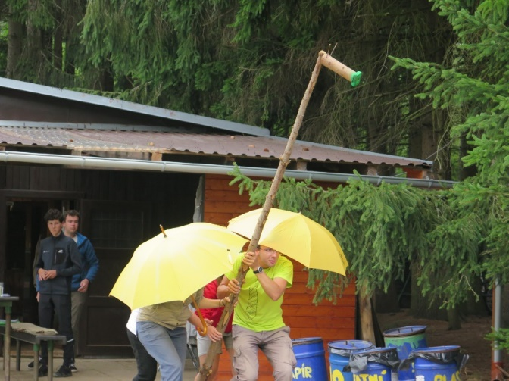
Příprava hry:
Rozmístit v lese papíry do výšky 2 – 3 m, přidělat ke kládám houbičky a příp. hlavy žiraf. Nachystat flaštičky s naředěným balakrylem (4 barvy družinek).
Průběh hry:
Cílem je co nejrychleji proběhnout trasu a označit balakrylem všechny pasti. Skupinky startují postupně s určitým časovým rozestupem.
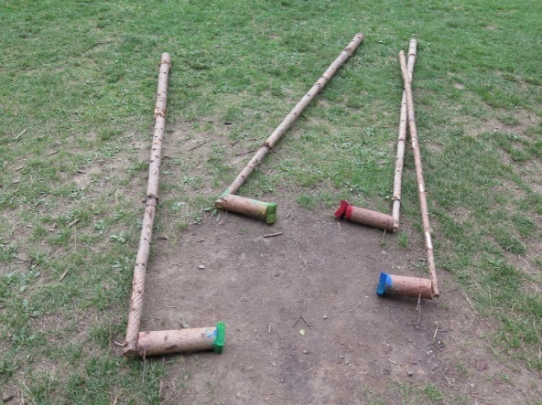
Hodnocení:
Nebude-li samotná motivace dostatečná pro snahu splnit úkol co nejrychleji, můžeme jim dát časový limit a po jeho skončení začnou postupně lovci pasti vyměňovat za čisté. Případně je můžeme nechat úkol zopakovat (ale radši ne).
Poznámky:
Hra je trochu časově náročnější na přípravu. Jinak vesměs pak probíhá poklidně. Raději se vyhnout tomu, aby musely děti běžet – pohybují se v lese s dlouhou kládou, což je vyšší riziko úrazu.

CTH Svátek štědrosti/Úpal
Odhadovaná doba hry:
30-40 minut
Pomůcky:
- Misky/ešusy pro děti
- 4 kyblíky stejných objemů
- lavory pro vedoucí
- 4 krátká lana na vyznačení oblasti kolem kyblíků
Motivace:
V období největšího sucha a vysokých teplot se může stát, že celá džungle dostane kolektivní úpal, který má neobvyklé příznaky. Projevuje se především ohromnou touhou sdílet i s jinak nepřátelskými tvory vodu, která je doprovázena návaly skromnosti, kdy nikdo není schopen nabízenou vodu přijmout. Je proto možné pozorovat zvířata či lidojedy, jak s blaženým výrazem přináší svou vodu do vaší studny. Žádného tvora ovšem tato nemoc nemine, a tak i vy hledáte způsob, jak se s okolím podělit o vodu a jak zdvořile odmítnout dary od ostatních obyvatel džungle.
Úpalové období většinou poleví až v případě, že je celá populace džungle zmáčena a schlazena sdílenou vodou.
Nebo ji motivovat pomocí slonů – stříkají vodu choboty…
V džungli velké vedro je,
snadno se hráč přehřeje.
Běhaj skoro nazí,
vodu všude hází!
Příprava hry:
Zvolíme vhodné oblečení a obuv (plavky, krosky), nachystáme 4 kyblíky s lany + další nádoby a vysvětlíme pravidla. Kyblíky se umístí na louce, voda se nosí z rybníku (nebo větší nádoby u rybníka).
Průběh hry:
Děti nabírají z rybníku vodu (pozor na písek a kameny) a snaží se jí naplnit kyblíky protivníků. Zároveň se snaží ubránit svůj kyblík před zaplněním. Nikdo nesmí vstoupit do vyznačeného „kruhu“ kolem kyblíku (ani k vlastnímu) a nesmí se vyrážet nádoby z rukou. Bránit naplnění tedy mohou pouze tím, že se vodě postaví do cesty.
Vedoucí nemají svůj kyblík, zato mnohem větší nádoby a hrají proti všem.
Po naplnění kyblíku už skupinka pouze útočí.
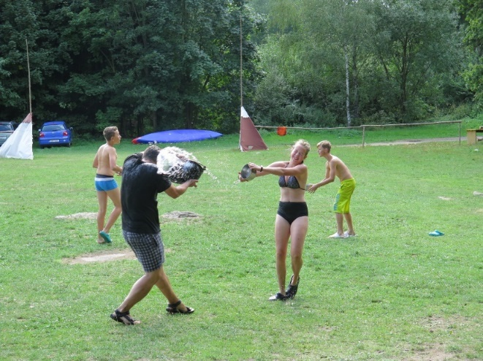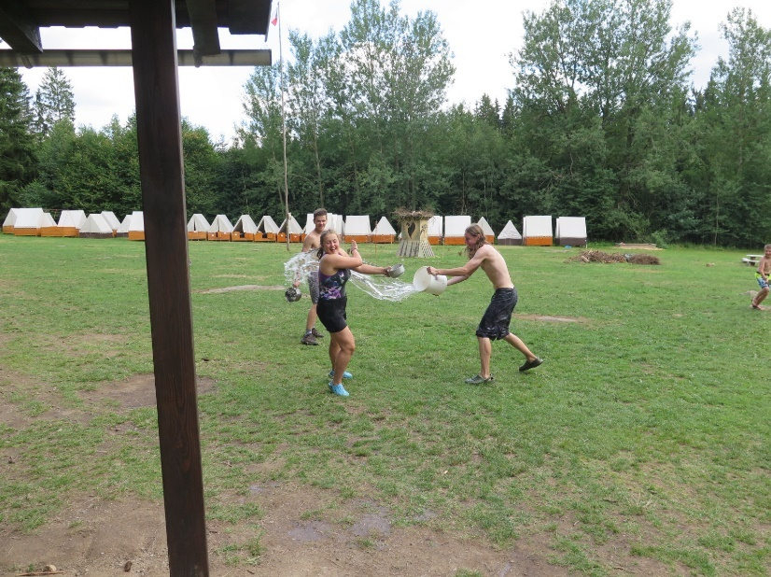
Hodnocení:
Vyhrává skupinka, které se kyblík zaplní jako poslední. (pořadí zaplnění určuje pořadí ve hře)
Poznámky:
Vhodný alespoň jeden vedoucí na dozor u rybníku, bude tam velký provoz, pozor na kameny, písek, nádoby…
Hru jsme ani nehodnotili, velice rychle se nám překlopila do vodní bitvy, takže děti spíš než na hru mysleli na to polít co nejvíce lidí.

CTH Bambusy a liány
Doba hry:
2 h
Pomůcky:
- startovní karty s počtem stanovišť
- fáborky na vyznačení trasy
- stanoviště
- časomíru pro děti, aby se mohly samy startovat
Motivace:
Je třeba se co nejrychleji dostat přes těžko prostupnou část džungle plnou překážek.
Mračna už se stahují
a nástrahy číhají.
Fyzičku si potrénuj,
na večer se připravuj.
Příprava hry:
Vyrobit startovní karty – kolonky na jméno, čas startu, čas cíle a kolonky na stanoviště dle počtu.
Vyznačit trasu fáborky.
Nachystat stanoviště – opičí dráha, přeběhnout kládu, přelézt překážku, proplést se pavučinou bez doteku, podlézt překážku, zapojit lanovky, opičárnu, trefovat se do něčeho, střelbu? Pozor na kotníky – nechodit po špalkách. Tábornické dovednosti zakomponovat – uzly, mapu, buzolu,…
Na každém stanovišti je vedoucí, má u sebe fixu a stopky. Čekajícímu dítěti stopuje čas, závodícímu dítěti dává záchranu a poté mu označí stanoviště jako splněné. Nakonec nasměřuje dítě dál po trase.
Průběh hry:
Děti vybíhají po jednom od nejstaršího po nejmladší (nejrychlejšího po nejpomalejší), mají svou startovní kartu, do které se na každém stanovišti zaznamenává, že je splněno. Startují po třech minutách. Cílem je proběhnout trasu co nejrychleji.
Hodnocení:
Podle rychlosti na kategorie – kluci, holky, příp. mladší, starší? Vyhlásit na nástupu, nejlepší mohou získat rozvoj schopnosti.
Poznámky:
Hra je skvělá v tom, že umožní vyniknout jednotlivcům a aktivním mladším klukům. Kupodivu nám ji vyhráli nejmladší kluci.

CTH Stezka smrti
Doba hry:
cca 60 min
Pomůcky:
- krepové papíry
- čtyři nádoby – stejné 2 l – kotlíky
- děti šátky
- zašifrovanou zprávu na 4 kousky
- potravinářské barvivo v barvách družinek
- balónky, ve kterých je zpráva a jsou potopené v nádobě
- ceduli „vypij mě“
- tekutinu – voda, mléko? i náhradní pro případ opakování hry
Motivace:
Děti dostanou echo od NPC, že se u strouhy starého rybníka nachází 4 tekutiny, které by jim mohly chutnat.
Příprava hry:
Naplnit nádoby tekutinami (voda, mléko?) v barvách družinek a do každé z nich schovat část zprávy (nebo šifru a nápovědy k ní), které dětem řeknou, kde se schovává drahokam. Dále vyznačit cestu krepákem (děti musí projít vždy mezi dvěma stromy označenými naproti sobě, nesmí vystoupit z pomyslné spojnice stromů za sebou ohraničujících cestu). Využít koryta řeky ze starého rybníka (příhodné místo u nás u tábora, samozřejmě není podmínkou).

Ruce, nohy, bystrý zrak,
trénoval jsi sám, víš jak.
Vlní se jak tělo hada,
Stezka smrti, drink a zrada…
Průběh hry:
Celý tábor musí projít lesem / bažinou, nesmí se sejít z cesty jinak dané dítě ztratí život. Na konci cesty jsou 4 nádoby s tekutinou v barvě družinek. 4 části zpráv jsou umístěné v nádobách s tajemnou tekutinou, skupinky musí tekutinu vypít, aby mohli potopené části zprávy vzít. Tohle jim řekne NPC, nebo to tam bude napsané. Tekutina každé skupince způsobí jiné postižení.
Lovci přijdou o zrak (hyeny), přírodovědci o ruce (kobra), medici o hlas (pavouk), šifraři o schopnost slyšet (medojed).
Zpátky utíkají stejnou cestou, jako přišli a potkají je nástrahy džungle – medojed, kobra, hyeny, žabka a pavouk.
Hra končí, když dojdou na konec vyznačené cesty.
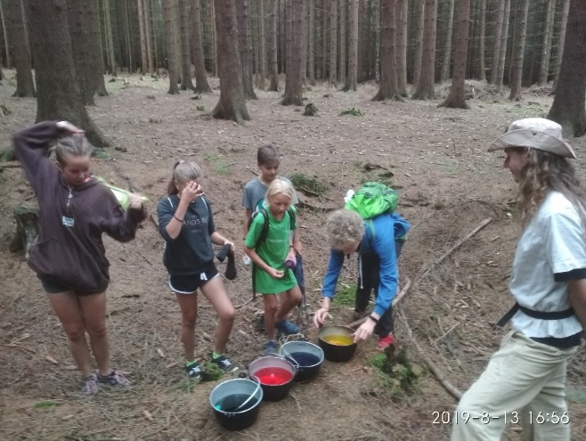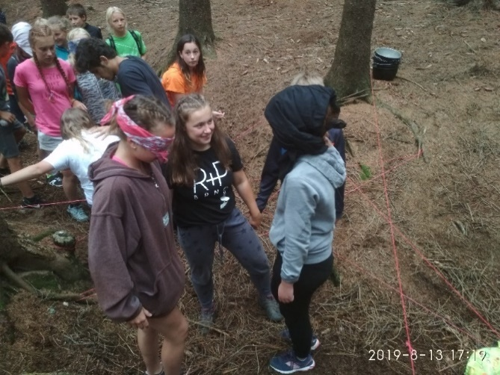
Hodnocení:
Pokud bude ztracena více než polovina všech životů, je akce neplatná, musí dojít k vyléčení a opakování cesty.
Poznámky:
Hra byla velice povedená, je cílená především na spolupráci a na důvěru v ostatní spoluhráče. V některých situacích bylo třeba přimhouřit oko a nehodnotit vše tak přísně, jako jindy (u nástrah džungle). Které nástrahy použít je třeba rozmyslet předem, případně je zkombinovat se schopnostmi, které má daná družinka už otevřené.

CTH Kachní vejce
Doba hry:
1 h
Pomůcky:
- lodě, vesty, pádla
- krepáky v barvách družinek
- vodní pistolky
- síťky na lovení vajec
- kindervajíčka a v nich šifra – z korálků? nebo nafouklé balónky a v nich něco
Motivace:
Okolo rybníka se vyskytuje vzácný druh kachen, které svá vejce přilepují na větve. Těchto vajec se však nesmí nikdo dotknout – jsou zamořena smrtelně jedovatým slizem. Nejprve je třeba je umýt v pitné vodě. Hra nám poradila, že by se nám pár takových vajec mohlo hodit.
Na scénce předvést lovení vajec – jeden konec krepáku je přivázaný na větev visící nad rybníkem, druhý je přivřený v kindervajíčku. Děti musí nejprve vodními pistolkami rozmočit krepák a poté vajíčko síťkou ulovit (jde to rychlým obtočením síťky kolem vejce směrem nahoru).
Chceš-li další oko míti,
kachní vejce napoví ti.
Příprava hry:
Kolem rybníka jsou na větvích dostupných z vody zavěšeny na fáborkách v barvách družinek vajíčka, ve kterých se nachází jednotlivé části zprávy.
Průběh hry:
Dvě družinky nasednou do lodí (ve třetí je vedoucí a hlídá) a mají za úkol pomocí vodních pistolek sestřelit vajíčka svých barev – rozmočit fáborek, na kterém visí. Vejce se však nesmí dotknout, proto je třeba jej zachytit do síťky. Následně v táboře umýt a otevřít.
Cílem dětí je se domluvit a stihnout vše v daném časovém limitu. V případě neúspěchu se hra opakuje.
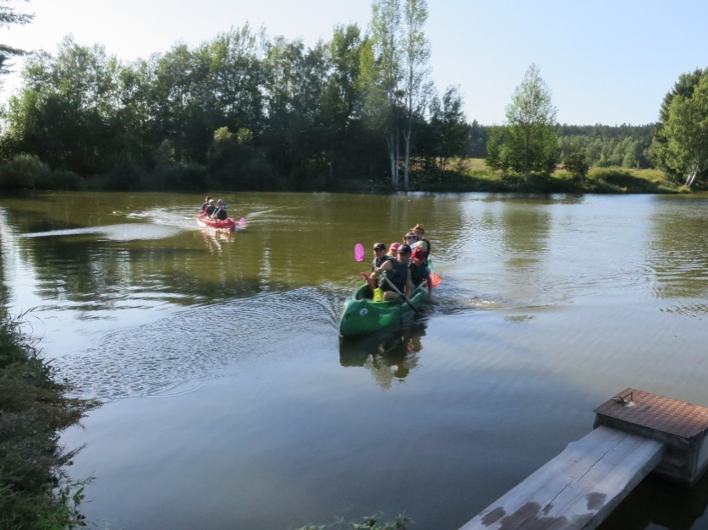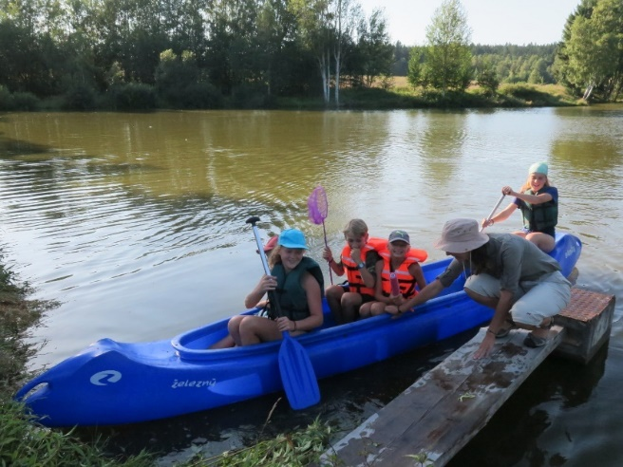
Hodnocení:
Potřebujeme všechny vejce, hraje se, dokud je děti neuloví.
Poznámky:
Ve vejcích byly navléknuté korálky, dohromady dávaly písmena morseovky. Dětem bylo potřeba trochu napovědět, jak je vyluštit. Nicméně část na lodičkách byla velmi povedená, čekali jsme, že dětem zabere více času.

CTH Krokodýl
Doba hry:
30 min
Pomůcky:
- 2 – 3 delší prkna + lana na koncích pro lepší manipulaci s prkny (verze v táboře)
- karimatky nebo igelity (verze puťák)
- vyznačené ostrůvky – krepák, větve…
Motivace:
Musíme překonat bažinu plnou krokodýlů.
Krokodýli všežraví,
lítost s nikým neznají.
Příprava hry:
Najít vhodné místo s ostrůvky, případně ostrůvky vytvořit pařezy, kořeny, kameny, polínka apod.
Průběh hry:
Bažinu představuje vymezená oblast, ideálně s přirozenými ostrůvky (pařezy, klády) nebo námi vytyčenými ostrůvky.
Úkolem je dostat se přes danou oblast a nešlápnout přitom do bažiny. Nikdo nesmí šlápnout mimo prkno/karimatku/ostrůvek. Děcka si podávají prkno/karimatku a postupně se tak dostávají přes bažinu.
Kdo šlápne do bažiny, vrací se na začátek. To znamená, že se pro něj alespoň jeden člověk musí po prknech vrátit.
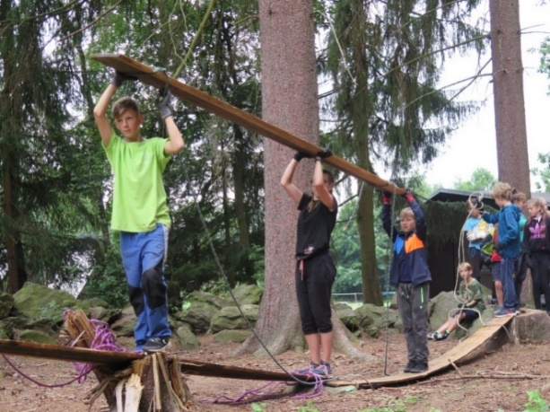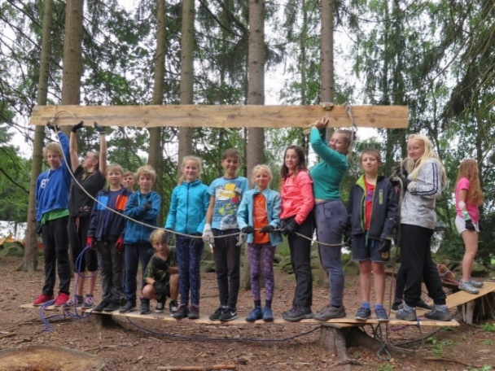
Hodnocení:
Bažinu musí přejít všichni hráči.
Poznámky:
Pokud to půjde, využijeme mýtinu s pařezy za táborem. Hráli jsme se skutečnými, asi 4 m dlouhými prkny a byl problém v tom, že byly na děti poměrně těžké – předávaly si je jen ty starší. Nevýhodou bylo, že se nám mladší děti u hry poměrně nudili. Ale zato starší byli poměrně zabraní do strategie a plánování trasy, kterou zvolí.
Je třeba zvolit úměrně dlouhou trasu, nejlépe ji předem vyzkoušet.

CTH Zkouška šamana
Doba hry:
1 h
Pomůcky:
- kartičky pro rozřazení do smyslových skupin
- kartičky siluet zvířat
- dalekohled
- uzlovačky (nebo klacky, klidně i celty, pro vymezení vězení)
- šifry s informacemi o bezpečném místě
- věci na poznávání – gumový zvířátka
- plachty a provazy na připevnění mezi stromy
- kostýmy kanibalů – otrhané kusy látky, pokryté přírodninami, klacíky, peřím, vším možným, nějaké korálky či zuby na šňůrce okolo krku… + epickou hůl, dýmku, nebo něco pro šamana.
Motivace:
Nevíme si rady, kde hledat další drahokam – jediný, kdo nám může poskytnout indicii je podle hry samotný šaman – rozhodneme se ho jít navštívit, on nás přijme, řekne, že nás nejprve podrobí zkoušce a až pak nás sní ee teda až pak nám poví, kde je drahokam.
Pár veršů pro hru:
Nevíš kam dál? Nožky bolí?
Hledej doupě kanibalí!
Však na lest pozor si dej,
dřív, než tě sní, utíkej!
Příprava hry:
Sestaví/vymezí se území, do kterých budou děti „zavírány“ – domeček z plachet natažených v lese mezi stromy. Nachystají se stanoviště zkoušek (někde věci na ohmatávání, jinde věci, s nimiž budeme chrastit… Převlečení do kostýmů. Vedoucí si přidělí stanoviště, o něž se budou starat.
Průběh hry:
Něco na styl malé únikovky. Nejprve budou děti pohromadě, aby si vyslechly proroctví a výklad šamanův (aby bylo vidět, že je to Někdo – všichni se mu klaní…). Určitě musí zmínit, že budou samostatně podrobeni smyslovým zkouškám. Poté kanibalové odvedou děti např. do kruhu z uzlovaček, prostě nějak zkonstruované „kleci“, kam budou umístěny po normálních skupinkách. Každá skupinka pak dostane kartičky s obrázkem, nebo nápisem typu: oči, nos. Ve skupince se musí domluvit, kdo půjde na jakou zkoušku a podle toho si rozdají kartičky.
Jednotlivcům z každé skupinky podle kartiček budou zavázány oči a odvedeme je o kus dál někam, kde budeme zkoušet jejich příslušné smysly. Tak si zástupci se zavázanýma očima pětkrát čichnou, ochutnají a ohmatají (gumová zvířátka), co dostanou a pak postupně zapíší do svých listin, co že to potkali. Ti čtvrtí si poslechnou pět zvuků (sypání písku, trhání papíru …) a rovněž je pak zapíší. Zraková zkouška – můžeme použít dalekohledy a koukat na kartičky s obrázky na stromech (kartičky siluet zvířat)
Šifry budou v „klecích“ a kdokoliv, kdo není zrovna na zkoušce se může věnovat jejich luštění. – Jakože náhodné nápisy na stěnách, které tam nechali předchozí hráči.
U klecí chodí ostraha kanibalská, která odejde až v momentě, kdy jsou všichni podrobeni zkouškám.
Po normálních skupinách se pak musí dostat z klece a dojít na nějaké místo, které vyluštili pomocí šifer – bude jim to dávat smysl až po složení celku všech čtyř skupinek. Místo by mohlo být pro kanibaly něčím odpudivé, nebo naopak posvátné, prostě jistota, že tam za námi nepůjdou.
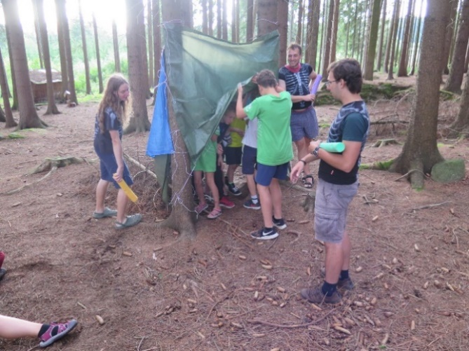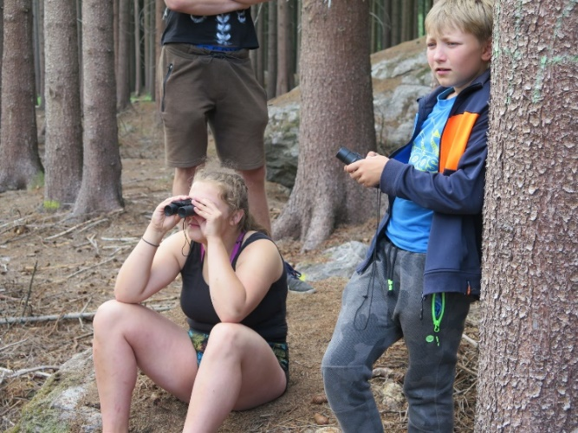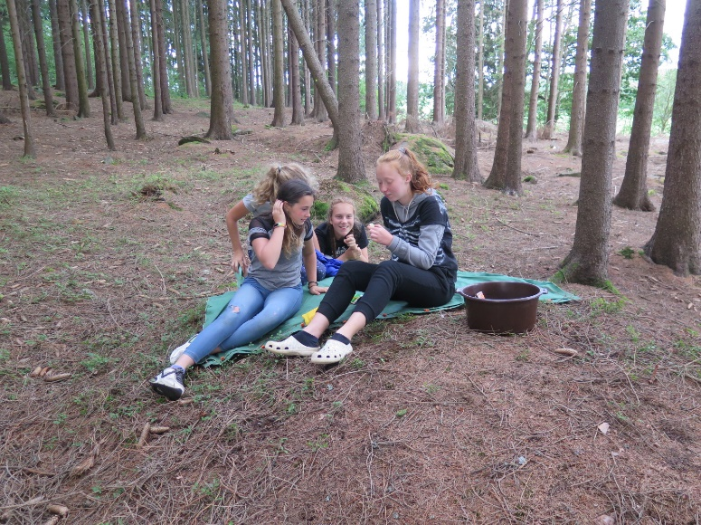
Hodnocení:
Je třeba, aby všichni zvládli projít zkouškou. Kdo to nezvládne napoprvé, jde znovu – chodí, dokud to všichni nezvládnou. Za každý nezvládnutý pokus ztrácí život.
Poznámky:
Indicie dají dohromady popis místa, kde je ukrytý další drahokam.Hra je pro děti fyzicky nenáročná, což je výhoda, že se dá hrát třeba na večer, když nechceme už, aby děti moc běhaly.

CTH Bitva o poslední drahokam
Doba hry:
Celé dopoledne
Pomůcky:
- hadrovky
- meče pěnové
- štíty
- lana na přivazování ke stromům
- výhružný vzkaz
- kanibalské doupě
Motivace:
Ráno je na stožáru výhružný vzkaz, že si kanibalové přijdou pro to, co jim patří. Děti se musí namaskovat co nejvíce nenápadně – zabarvit od bahna, listí apod. a proplížit se k sídlu kanibalů, aby zjistili co možná nejvíc o nadcházejícím útoku. Během odposlechu se kanibalové prořeknou, kde se nachází poslední drahokam. Děti se musí odplížit, jít pro drahokam a schovat si ho v táboře. Kanibalové si jdou také pro drahokam, ale když zjistí, že tam není, rozzuří se a rozhodnou se děti sníst.
Jak daleko dojdeš s hrdostí,
než se kanibal pustí do tvých kostí…
Tam, kde střely sviští,
tam se oko blyští.
Příprava hry:
Kanibalí doupě připravit – ozdoby, chrastítka, louče, lebky, kosti, …
Průběh hry:
První útok kanibalů je chaotický a měl by skončit fiaskem. Následně si pak dají válečnou poradu (děti mohou jít odposlouchávat) a během ní se rozhodnou děti lovit po jednom. Pár dětí by se jim mělo povést ulovit a budou je přivazovat ke stromům. Děti se musí domluvit a chodit své kamarády osvobozovat. Dětem by se mělo nakonec se podařit dostat se všem opět do tábořiště (kanibalové budou postupně umírat), kde zvládnou porazit i poslední kanibaly (můžou je taky přivazovat ke stromům?). Přivazování ke kůlům je částečně symbolické!
Hadrovky, pěnové meče, štít je cokoliv, co člověk udrží v jedné ruce (ne látky), dle počasí povolit vodu.

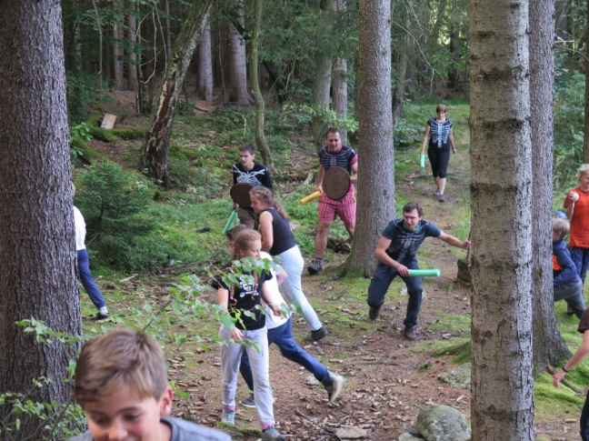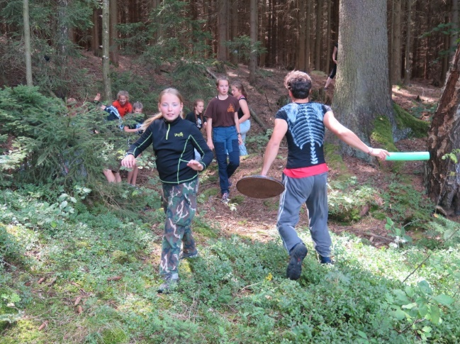
Hodnocení:
Zážitkovka.
Poznámky:
Pozor na lana, aby nedošlo k úrazu. Zároveň pozor na mokré hadrovky, jsou pak těžké a tvrdé – trefy pak bolí. Členitý terén byl výhodou, dalo se schovávat za různé kameny, vyvýšeniny apod. Kanibalové měli neomezený počet životů, ale při zásahu se odcházeli oživit ke své studnici životů (předem určené místo opodál). Děti měli nejprve tři životy, tak jako celý tábor, při druhém kole dostali po očarování totemu (libovolnou zaříkankou) barevné náramky jako symbol neomezeného počtu životů. Z toho byly děti naprosto nadšené.

Rukodělka – kaktusy
Doba hry:
2 h
Pomůcky:
- zelený filc
- barevné odřezky filcu
- korálky, knoflíky, chlupaté kuličky, oči, flitry apod.
- bavlnky
- fixy
- papíry na šablonky
- tužky
- nůžky
- jehly
- vatu
- pinzety
- šňůrku na pověšení – vlna
- tavnou pistoli – není nutná
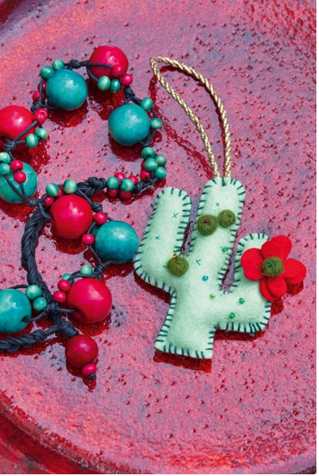
Příprava hry:
Nejprve si děti vyrobí šablonku tvaru kaktusu (měl by mít min 10 cm). Tu pak obkreslí na filc – 2x, navzájem zrcadlově. Následně si vyberou bavlnku a začnou sešívat. Jakmile mají část (třeba jedno rameno kaktusu) je třeba jej naplnit vatou. Postupně šijí a plní, dokud nemají zašitý celý kaktus. Při plnění si mohou pomoct špejlí. Následně nahoře provlečou očko na pověšení a kaktus si ozdobí – přišíváním nebo lepením tavnou pistolí.
Mladším bylo potřeba trochu pomoct, starší zvládali úplně sami. Osvědčilo se nám nechat dětem krabici s materiálem k dispozici i po zbytek tábora, v poledních klidech si pak ti, o chtěli chodili vyrábět další věci, co je napadly. Spousta dětí taktéž kaktusu udělala květináč.
Odkazy na užité zdroje (informační, technické, materiální atd.)
Selenitové koule – drahokamy (oči) posvátných zvířat
https://naturshop.cz/selenit-koule-60mm
Kaktusy z filcu
https://praktickazena.kafe.cz/7-8-2019/kaktusovy-privesek-z-filcu-20190610.html
Inspirace pár her byla převzata z Hranostaje
https://www.hranostaj.cz/
Zakončení hry
Každé ukončení levelu bylo oznamováno herním plánem, od něhož jsme se přesunuli k obelisku a slavnostně umístili oko zvířete. Na herním plánu byly postupně tyto básničky:
Ozývá se džungle hlas,
neb nastal ten pravý čas.
I když mrtvým ztichl hlas,
teď nastal ten pravý čas.
Za lávkou zní džungle hlas,
opět je ten pravý čas.
Blízko už zní džungle hlas,
naposled je pravý čas.
Při najití posledního drahokamu skupina naráží na kmen kanibalů v čele s náčelníkem, který si pro ‚svůj‘ drahokam přišel. K minulým drahokamům se nestihl dostat včas před skupinou, tento však konečně stihl v poslední vteřině ‚uchránit‘. Nastane tedy bitva o poslední drahokam. Tu vyhrávají děti (snad :D). Dopoledne závěrečná bitva – CTH Bitva o poslední drahokam odpoledne volná zábava + příprava táboráku.

Na svačinu dostaly děti za odměnu dort z džungle.
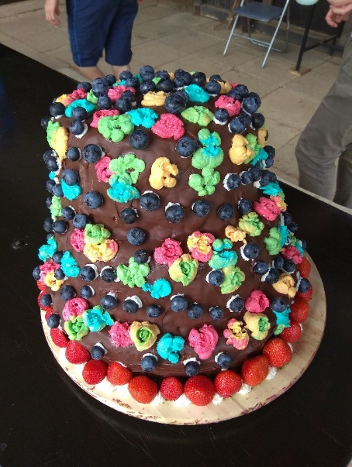
Večer slavnostní umístění drahokamu do obelisku, ohňostroj ze střechy obelisku, táborák – diplomy, odměny – placky, náramky pletené z kousků kůže.
Při odchodu z tábořiště o den později všichni u brány stisknou tlačítko Esc (přelepené tlačítko Enter)
Celkové vyhodnocení
Vzhledem k tomu, že děti nesoupeřily mezi sebou, bylo vyhodnocení pouze děkovné jak ze strany vedoucích, tak ze strany dětí. Velice se nám však osvědčilo u závěrečného táboráku předčítat postupně jednotlivé básničky, které uváděly vždy každou hru a nechat děti vzpomínat, co je k dané hře napadne. Bylo to krásné vzpomenutí na celý tábor popořadě, jak jsme jej společně prožili.

Hodnocení hry a její dokumentace
V případě, že hra již byla realizována, je součástí její hodnocení, dokumentace (fotografie, diplomy, denní rozkazy, kroniky, táborové občasníky, webováprezentace a podobně)
Fotky z tábora naleznete zde:
https://drive.google.com/open?id=1SOVIcVZ2LP7vwvzAKe3c-CoSqVVi32VY
Ostatní soubory, co jsme měli, jsou zvlášť v souborech.
Předvídatelné nástrahy, nastalé potíže a jejich vyzkoušená řešení
Potíže a nástrahy, pokud byly u jednotlivých her, jsou popsány přímo u nich. Ohňostroj se nám osvědčilo zapalovat pomocí zápalné šňůry a mít poblíž hadici s vodou, kdyby náhodou obelisk vzplanul (přece jen byl maskován šáším a klestím). Stejně tak se vyplatilo mít náhradní tužkové baterie do očí zvířat v obelisku a lampový olej do loučí. Jelikož nám poměrně pravidelně jednou za dva dny sprchlo, osvědčilo se nám na louče v kruhu kolem obelisku dávat čepičky z PET lahví, mokré knoty nechtěly chytat.

